[5번 개발과제]
인터넷 쇼핑몰 시스템개발프로젝트 기말보고서(PMR)

2025.12.18

소속 : 한국공학대학교
학과 : 게임공학과
과목 : 게임소프트웨어공학
학번 : 2019182025
이름 :원정우
프로젝트 중간보고서(PMR) 목차
- 프로젝트 조직 및 역할(R&R)
  - 프로젝트 조직
  - 역할 분장
- 문제기술서 (SOP, Statement Of Problem)
  - 과제 개요
  - 문제 기술서
- 프로젝트정의서 (PDR, ProjectDefine Report)
  - 시스템 정의서
- 프로젝트헌장(PC, ProjectCharter)
  - 프로젝트 헌장
- 프로젝트관리계획서(PMP, Project Management Plan)
  - 개요
  - 개발계획
  - 조직구성
  - 품질관리
  - 개발환경
  - 산출물
  - 기타사항
  - 참고 문헌 및 부록
- 업무모형(BM, Business Model, 현물리모형)
  - BM
  - 현물리모형
- 요구사항명세(SRS)
  - 개요
  - 시스템개요
  - 요구사항명세
- SW 설계기술서(SDD, System Design Description)
  - 개요
  - 개발 고려 사항
  - 설계클래스 다이어그램
  - 서브시스템 다이어그램
  - 설계클래스 명세
  - 사용자 인터페이스
  - 설계 디플로이먼트 다이어그램
  - 부록
- 시스템 구현 계획서 (SIP)
  - 개요
  - 핵심 용어 정의 및 약어
  - 제약사항
  - 업무분류
  - 구현일정
  - 부록
- 인터넷 쇼핑몰 시스템의 개발 관련 자료
  - PCE
- 요구사항추적표(RTM, Requirement Traceability Matrix)
- 프로젝트교훈 (L&L, Lesson & learned, 개인)

- 프로젝트 조직 및 역할(R&R)

2025.12.18

소속 : 한국공학대학교
학과 : 게임공학과
과목 : 게임소프트웨어공학
과제 : 5번 과제
작성 2019182025 원정우
- 프로젝트 조직
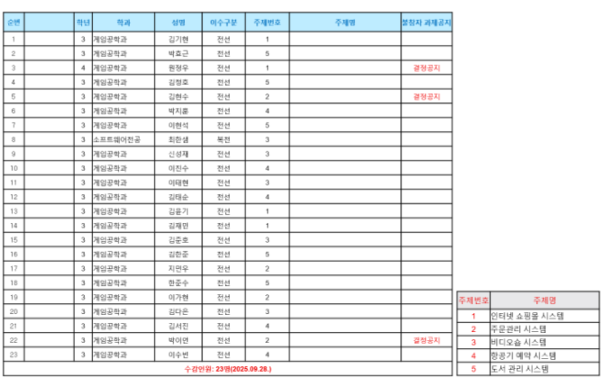
- 역할 분담
개인 프로젝트로 인한 1인 개발 및 기획
프로젝트 관리자 : 원정우
팀원 : 원정우
기록, 제출자 : 원정우

2. 인터넷 쇼핑몰 시스템의 문제기술서 (SOP)

2025.12.18

소속 : 한국공학대학교
학과 : 게임공학과
과목 : 게임소프트웨어공학
과제 : 5번 과제
작성 : 2019182025 원정우

- 개발과제의 개요 (인터넷 쇼핑몰 시스템)
배경 : 기존의 판매 방식은 오프라인 및 수기 주문 중심으로, 고객 접근성 및 결제 효율이 떨어진다. 이에 따라 온라인 환경에서 회원관리, 상품판매, 결제 및 배송조회까지 통합 관리할 수 있는 시스템이 요구된다.
목표
  - 고객의 회원가입 및 로그인을 통해 온라인 구매가 가능한 온라인 쇼핑 시스템 구축
  - 암호화 인증 모듈을 통한 본인 확인 절차 강화
  - 포인트 및 신용카드 결제 시스템 연동
  - 고객과 직원 모두 사용가능한 배송 조회 시스템 구현
필요성
  - 배달, 택배 시스템의 발달과 비대면 온라인 구매의 수요의 증가
  - 주문 및 결제 자동화로 필요 인력, 비용 감소
  - 포인트 및 카드 등 다양한 결제 수단 지원
- 개발과제의 SOP(인터넷 쇼핑몰 시스템)
인터넷 쇼핑몰 시스템은 고객이 온라인 환경에서 상품을 검색하고 구매할 수 있도록 지원하는 전자상거래 관리 시스템이다.
본 시스템은 회원 관리, 결제 관리, 배송 관리 등의 기능을 보유하여 고객과 관리자가 효율적으로 상품 거래를 수행할 수 있도록 한다.
고객은 회원 등록을 통해 개인 정보들 등록, 관리하며 로그인 기능을 통해 시스템에 접속할 수 있다.
시스템은 암호화된 모듈을 적용하여 로그인 및 결제 과정에서 사용자의 신원을 안전하게 확인한다.
회원은 상품을 선택하고 결제 방식을 지정하여 구매를 진행할 수 있다.
결제는 일반 포인트 또는 신용카드를 이용하여 수행할 수 있으며, 신용카드인 경우 협약 된 카드승인사와 연동하여 거래 승인 절차를 처리한다.
고객은 주문 이후 시스템을 통해 배송 상태를 조회할 수 있으며, 관리자는 상품 정보와 주문 내역을 관리하고 배송 현황을 추적할 수 있다.

3. 인터넷 쇼핑몰 시스템의 프로젝트 정의서(PDR)

2025.12.18

소속 : 한국공학대학교
학과 : 게임공학과
과목 : 게임소프트웨어공학
과제 : 5번 과제
작성 : 2019182025 원정우

- 시스템 정의서
시스템명 | (국문) 인터넷 쇼핑몰 시스템
 | (영문) Internet shopping mall system
담 당 자 | 소 속 | 한국공학대학교 |  | 성 명 | 원정우
 | 전화 | 01021048453 |  | 이메일 | jkkks5@naver.com
개발 기간 | 2025년 10월 16일 ～ 2025년 12월 16일 (2개월)
관련자 | 역할 |  | 직무 |  |  | 성명
 | 팀장 및 팀원 |  | 기획 및 개발자 |  |  | 원정우
시스템 설명 | 고객이 온라인을 통해 상품을 검색, 확인하고 구매할 수 있도록 지원하는 전자상거래 관리시스템이다. 회원의 정보, 결제, 배송 등을 관리할 수 있으며 온라인을 통한 효율적이고 안전한 거래 환경을 제공한다.
핵심 기능 | - 기능 1) 회원 관리 기능  - 고객은 회원가입을 통해 개인정보를 등록한다  - 로그인 기능을 통해 본인 인증을 수행한다  - 암호화된 인증 모듈을 통해 로그인 및 결제 시 신원을 확인한다.  - 기능 2) 상품 관리 기능  - 관리자는 상품 등록, 수정, 삭제가 가능하여 온라인 상의 상품을 관리한다  - 고객은 상품을 검색하고 상세 정보를 열람할 수 있다.  - 기능 3) 결제 관리 기능  - 고객은 포인트 또는 신용카드를 통해 결제할 수 있다  - 신용카드 결제 시 시스템은 협약 된 카드 승인사와 연동하여 승인 절차를 처리한다  - 기능 4) 배송 관리 기능  - 고객은 주문한 상품에 대해 배송 상태를 조회할 수 있다.  - 관리자는 배송 정보를 등록 및 수정할 수 있으며, 배송 현황을 확인, 갱신할 수 있다.  - 기능 5) 보안 관리 기능  - 로그인 및 결제 과정에서 암호화된 인증 절차를 통해 보안을 유지한다  - 거래 과정 전반에 보안 모듈을 적용하여 데이터를 보호한다
유사 관련  시스템 | - 아마존 - 세계 최대 전자상거래 플랫폼  - 쿠팡 - 국내 시장 특화형, 로켓배송시스템  - Alibaba - 중국 내·외수 시장 지배  - Temu - 저가 중심 전략, 중국 직접 배송 중심
기타  고려사항 | - 수요의 증가로 인한 서버 부하를 해결할 방법  - App과 웹 사이트에서의 데이터베이스 동기화

4. 인터넷 쇼핑몰 시스템의 프로젝트헌장 (PC)

2025.12.18

소속 : 한국공학대학교
학과 : 게임공학과
과목 : 게임소프트웨어공학
과제 : 5번 과제
작성 : 2019182025 원정우

프로젝트 헌장
프로젝트명 |  | (국문) 인터넷 쇼핑몰 시스템 프로젝트
작성자 |  | 소 속 | 한국공학대학교 | 성 명 |  | 원정우
 |  | 전화 | 01021048453 | 이메일 |  | jkkks5@naver.com
프로젝트  목적 및 사유 |  | 고객이 온라인을 통해 상품을 검색, 확인하고 구매할 수 있도록 지원하는 전자상거래 관리시스템을 구축해야 한다.  온라인 환경에서 상품 검색, 결제, 배송조회가 가능한 통합형 전자상거래 시스템 구축을 목표로 한다. 기존 오프라인 중심 구매 방식의 불편함을 개선하고, 암호화 인증을 통해 보안성과 결제 안정성을 강화한다.
프로젝트  성공기준 및  결정권자 |  | 성공 기준: 2025년 12월 18일내에 회원가입, 로그인, 제품확인 및 등록, 결제, 배송, 배송 조회 기능이 정상적으로 작동하고 보안 모듈이 적용된 상태에서 오류 없이 운영될 것  프로젝트 성공 결정권자: 쇼핑몰 시스템을 인도받은 고객이 결정
프로젝트  범위 및 요구사항 |  | 범위: 회원가입, 로그인, 상품검색, 결제, 배송조회, 보안 모듈 기능 구현  - 모바일, PC 호환 기능 구현되어야 한다  - 회원, 상품, 배송, 결제, 보안 관리 기능이 모두 적용되어야 한다  - 클라이언트와 서버 구조가 구현되어야 한다.  - 카드사와 연동되는 API가 구현되어야 한다  요구사항: 포인트·신용카드 결제 지원, 암호화 인증 적용, 상품·주문 관리 기능 제공
프로젝트 위험 요소 |  | 결제 오류나 지연 발생 시 소비자의 신뢰도 하락 가능성  서버 과부하로 인한 접속 불가 및 페이지 지연으로 구매 포기 가능성  개인정보 유출 또는 인증 실패 시 소비자 불안 증가  시스템 장애 시 환불·교환 처리 지연으로 인한 고객 이탈 위험
프로젝트 요구 인력 |  | - 프로젝트 관리자(1명): 전체 일정과 품질을 관리하고 개발 진행을 총괄한다.  - 시스템 개발자(1명): 회원관리, 결제, 배송조회 등 주요 기능을 설계·구현한다  - UI/UX 디자이너(1명): 사용자 중심 화면 설계 및 이용 편의성 개선을 담당한다.  - 테스터(1명): 실제 사용자 환경에서 결제, 배송 등 기능 테스트를 수행한다  - QA 엔지니어(1명) : 전체 기능에 대한 품질 검증 계획 수립 및 테스트 자동화 관리  - 품질관리 담당자(QA 매니저, 1명) : 테스트 결과 분석 및 오류 재현 확인, 안정성 검증 보고서를 작성한다
Milestone |  | Milestone |  |  | 목표 종료 날짜
 |  | 프로젝트 시작일 |  |  | 2025-09-19
 |  | 요구사항 분석 완료 |  |  | 2025-10-31
 |  | 시스템 설계 및 개발 완료 |  |  | 2025-11-28
 |  | 테스트 및 프로젝트 종료 |  |  | 2025-12-19
프로젝트 예산 규모 |  | 예산 총 : 89,807,502원
프로젝트 관리자 책임 및  권한 | 책임 | - 프로젝트 세부 일정 계획 및 수행을 하며 개발 일정, 예산, 품질 관리에 대한 전반적인 책임이 있다.  - 요구사항 정의서, 설계서 테스트 계획서 등의 문서화를 통해 공식화한다.  - 개발 과정 중 발생하는 이슈와 리스크가 발견되면 조기에 파악해두고 완성 전까지 해결방안을 수립한다.  - 외부 연동, 보안(결제, 정보, 배송) 관련 기술에 대한 발생할 수 있는 모든 문제를 관예방하고 발생시 즉시 조치한다.  - 테스트 결과를 검토하여 품질 보증 활동을 수행하고 고객의 승인 전까지 모든 수정, 요청사항을 관리한다.
 | 권한 | - 프로젝트 일정, 인력, 자원, 예산 배분에 대한 조정 및 요청, 승인 권한을 나누어 가진다.  - 요구사항이 추가로 발생할 경우 일정, 비용에 대한 승인 여부를 가진다.  - 개발 일정 지연 또는 품질 문제가 발생하면 즉시 조치하고 대응 계획을 세울 수 있다.  - 고객 요구 사항에 대해 불가능하거나 문제가 생길 경우 협의 후 일정 변경이나 프로젝트 수정을 할 수 있다.  - 테스트 완료 후 최종 프로젝트 종료 승인을 제안할 수 있다.
고객의  권한 및 책임 | 책임 | - 고객은 프로젝트 요구사항을 명확히 정의하고 프로젝트팀에 제공해야 한다.  - 고객은 요구사항 검토 회의에 참여하여 프로젝트에 대한 승인 및 피드백을 수행한다.  - 프로젝트 수행 중 요구사항 변경이 발생할 경우, 공식 절차를 통해 관리자에게 통보하고 추가 비용이나 일정에 대해 협의하여 결정한다.  - 고객은 시스템 품질 검수와 테스트에 참여하고 최종 승인 전까지 검토를 완료한다.
 | 권한 | - 프로젝트 산출물에 대한 검수 및 승인 권한을 가진다.  - 요구사항 변경이나 추가 기능 요청 시 협의권을 가진다.  - 일정 조정 및 승인 절차에 참여할 수 있다.  - 테스트 단계에서 오류, 불편사항, 문제등을 지적하고 개선을 요청할 수 있다.  - 검수 완료 후 시스템 인도 및 프로젝트 종료 여부를 결정하는 최종 승인권을 가진다.
종료 승인  요건 |  | - 모든 기능이 정상 작동해야 한다.  - 테스트 결과, 오류율이 1퍼 이내로 유지되어야 한다.  - 고객 검수 후 협의된 수정 사항이 있다면 모두 반영되어야 한다.  - 프로젝트 산출물과 매뉴얼, 보고서 등이 모두 제출되어야 한다  - 일정 내 완료되고 예산 내 집행이 확인되어야 한다.  - 소프트웨어 설치를 수행하고 고객에게 최종 승인을 받아야 한다.
승인 |  | 프로젝트 관리자 : 원정우(인) |  |  | 고객 대표: 석진원 (인)

5. 인터넷 쇼핑몰 시스템의 프로젝트계획서 (PMP)

2025.12.18

소속 : 한국공학대학교
학과 : 게임공학과
과목 : 게임소프트웨어공학
과제 : 5번 과제
작성 : 2019182025 원정우
[ 시스템 명칭 ]
프로젝트 관리 계획서

2025년 12월 18일

문서 번호 : 2
소 속 : 한국공학대학교
작 성 자 : 원정우

제/개정 이력

버전 | 날짜 | 작성자 | 제/개정사항 | 비고
1 | 10/30 | 원정우 | 프로젝트 관리 계획서
2 | 11/06 | 원정우 | 프로젝트 관리 계획서_2

- 개요
본 프로젝트 계획서는 인터넷 쇼핑몰 시스템 프로젝트에 대한 전반적인 내용을 정리하여 프로젝트를 행하는 데 있어 각 세부 사항의 지표로 삼는 것을 목적으로 한다.
- 프로젝트 개요
1.1 프로젝트 개발 배경
기존의 판매 방식은 오프라인 및 수기 주문 중심으로, 고객 접근성 및 결제 효율이 떨어진다. 이에 따라 온라인 환경에서 회원관리, 상품판매, 결제 및 배송조회까지 통합 관리할 수 있는 시스템이 요구된다
1.2 주요기능 설명
- 기능 1) 회원 관리 기능
  - 고객은 회원가입을 통해 개인정보를 등록한다
  - 로그인 기능을 통해 본인 인증을 수행한다
  - 암호화된 인증 모듈을 통해 로그인 및 결제 시 신원을 확인한다.
- 기능 2) 상품 관리 기능
  - 관리자는 상품 등록, 수정, 삭제가 가능하여 온라인 상의 상품을 관리한다
  - 고객은 상품을 검색하고 상세 정보를 열람할 수 있다.
- 기능 3) 결제 관리 기능
  - 고객은 포인트 또는 신용카드를 통해 결제할 수 있다
  - 신용카드 결제 시 시스템은 협약 된 카드 승인사와 연동하여 승인 절차를 처리한다
- 기능 4) 배송 관리 기능
  - 고객은 주문한 상품에 대해 배송 상태를 조회할 수 있다.
  - 관리자는 배송 정보를 등록 및 수정할 수 있으며, 배송 현황을 확인, 갱신할 수 있다.
- 기능 5) 보안 관리 기능
  - 로그인 및 결제 과정에서 암호화된 인증 절차를 통해 보안을 유지한다
  - 거래 과정 전반에 보안 모듈을 적용하여 데이터를 보호한다

- 프로젝트 목표
온라인 환경에서 상품 검색, 결제, 배송조회가 가능한 통합형 전자상거래 시스템 구축을 목표로 한다. 기존 오프라인 중심 구매 방식의 불편함을 개선하고, 암호화 인증을 통해 보안성과 결제 안정성을 강화한다.
- 관련 문서, 용어 및 약어 정의
본 문서의 이해를 돕기 위해 사용된 모든 용어 및 약어를 설명하고 정의합니다.
1. API - 응용 프로그램에서 사용할 수 있도록 운영체제나 프로그래밍 언어가 제공하는 기능을 제어할 수 있게 만든 인터페이스
참조 문서
[과제#7-1]-1번과제+PCE-게임공학과+2019182025+원정우-20251023
[과제#6-2]-1번과제+PC-게임공학과+2019182025+원정우-20251023
- 개발 계획
2.1 개발 절차 모형
1. 소프트웨어를 개발하기 위한 개발 절차 모형
본 프로젝트는 UP 방법론을 기반으로 수행한다. 요구사항이 정의되어 있으나, 세부기능 구현 과정에서 변경 가능성이 높으므로 반복적,점증적 개발 접근 방식을 채택하였다
2. 단계별 주요 활동
착수 단계 | 프로젝트 헌장 작성  범위 설정 | 프로젝트 헌장서
계획 단계 | 요구사항 분석, 기능 정의서,  프로젝트 관리 계획서 작성,  프로젝트 비용산정 | SOP, PDR, PMP, PCE
실행 단계 | 기능 설계 및 구현, 기능별 모듈 개발 | 소스코드, 개발 보고서
전이 단계 | 통합 테스트, 사용자 검수 | 시스템 결과물, 최종보고서

2.2 WBS(Work Breakdown Structure)
LEVE1 – 인터넷 쇼핑몰 프로젝트
A. 계획
A.1 일정·자원·예산 계획
A.2 품질 및 위험 관리
A.3 프로젝트 문서 작성(PC, PMP)
B. 분석
B.1 요구사항 정의(유스케이스, 기능·비기능)
B.2 프로토타입 제작 및 검증
B.3 분석 결과 검토 및 보고
C. 설계
C.1 UI·시스템·DB 기본 설계
C.2 상세 설계(시퀀스·API)
C.3 설계 검토 및 수정
D. 구현
D.1 회원·상품·결제·배송 모듈 개발
D.2 단위·통합 테스트 및 품질 점검
D.3 시스템 통합 및 빌드
E. 시험
E.1 시험 계획 수립
E.2 단위·통합·사용자 시험
E.3 결과 분석 및 보고
F. 설치 및 점검
F.1 서버·DB 설치 및 환경 구성
F.2 검수·점검·결과 보고

2.3개발 일정 (Development Schedule)
총 개발 기간 : 1주차 ~ 16주차
중간 점검 : 8~9주차
최종 산출물 제출 : 16주차
WBS 단계 | 주차
A 계획 | 1~7 주차 | A.1, A.2 : 6주차까지 | A.3 7주차
B 분석 | 3~4 주차 | B.1 : 3~4주차 | B.2, B.3 : 10주차
C 설계 | 11~13주차 | C.1 : 11주차 | C.2 : 12주차, C.3 : 13주차
D 구현 | 14~15주차 | D.1 : 14주차 | D.2 : 15주차
E 시험 | 14~15주차 | E.1 : 14주차 | E.2, E.3 : 15주차
F 설치 및 점검 | 16~16주차 | F.1, F.2 : 16주차

2.4개발 모델(유스케이스 다이어그램)
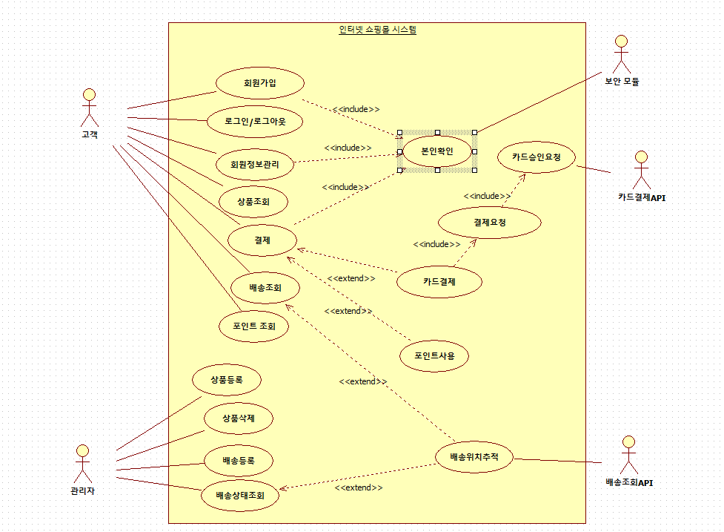

2.5개발 모델(데이터 기능, 태스크 목록 분석)
데이터 기능 분석표
시스템 명칭 | 인터넷 쇼핑몰 시스템
기능 그룹 | 파일명 | 파일 타입 |  | 필드명 | 필드 타입 |  | 비고
회원관리 | 고객 | ILF |  | 회원ID,  이름,  전화번호,  주소,  주민번호  포인트 | 문자열(string), 숫자형(int) |  | 회원정보를 저장
관리 | 관리자 | ILF |  | 관리자ID, | 문자열(string), |  | 관리자 정보를 저장
상품관리 | 상품 | ILF |  | 상품 코드,  상품명  가격  재고  카테고리 | 문자열(string), 숫자형(int) |  | 상품 정보 및 재고 관리
결제관리 | 결제 | ILF |  | 결제아이디,  결제금액,  결제수단,  승인번호,  결제일자 | 문자열(string)  숫자형(int)  날짜형(date) |  | 결제관련 데이터 저장
배송관리 | 배송 | ILF |  | 주문번호,  운송장번호,  배송상태,  배송일자,  택배사코드 | 문자열  날짜형 |  | 배송현황 및 배송 위치 확인
포인트 관리 | 포인트 | ILF |  | 고객아이디,  적립포인트,  사용포인트,  잔여포인트 | 문자열  숫자형 |  | 포인트 관리
카드 연동 | 카드API | EIF |  | 요청ID,  승인결과,  카드사명 | 문자열 |  | 카드 결제 시스템 연동
배송 조회  연동 | 배송API | EIF |  | 운송장번호,  배송결과,  배송시간,  배송지정보 | 문자열,  날짜형 |  | 외부 택배 조회 및 배송 시스템 연동
보안 관리 | 보안 | ILF |  | 사용자ID,  비밀번호,  접근권한,  로그 기록  로그 확인 | 문자열,  숫자형 |  | 로그인 인증 및 접근 제어 관리
ILF/EIF 태스크 목록
시스템 명칭 | 인터넷 쇼핑몰 시스템
유형 | 파일명 |  | 처리 태스크 |  |  | 비고
ILF | 고객 |  | 회원등록 |  |  | 회원 관리
 |  |  | 회원 정보 수정
 |  |  | 회원탈퇴
 |  |  | 로그인
 |  |  | 로그아웃
 | 관리 |  | 로그인 |  |  | 관리자 관리
 | 상품 |  | 상품 등록 |  |  | 상품 관리
 |  |  | 상품 삭제
 |  |  | 상품 조회
 | 결제 |  | 결제 요청 |  |  | 결제 관리
 |  |  | 결제 승인
 |  |  | 결제 취소
 |  |  | 결제 내역 저장
 | 배송 |  | 배송 등록 |  |  | 배송 관리
 |  |  | 배송 상태 갱신
 |  |  | 배송 추적
 | 포인트 |  | 포인트 적립 |  |  | 포인트 관리
 |  |  | 포인트 사용
 |  |  | 포인트 조회
 |  |  | 포인트 이력관리
ILF | 보안 |  | 사용자 인증 |  |  | 정보 및 시스템 접근 통제
 |  |  | 비밀번호 암호화
 |  |  | 접근 권한 인증
 |  |  | 로그 확인
 |  |  | 로그 저장
EIF | 카드API |  | 카드 결제 요청 전송 |  |  | 카드 결제 연동
 |  |  | 승인결과 수신
 |  |  | 오류 처리
 | 배송API |  | 배송 정보 전송 |  |  | 외부 택배 연동
 |  |  | 배송 위치 수신
 |  |  | 배송 상태 수신

2.6개발 모델(클래스 다이어그램)
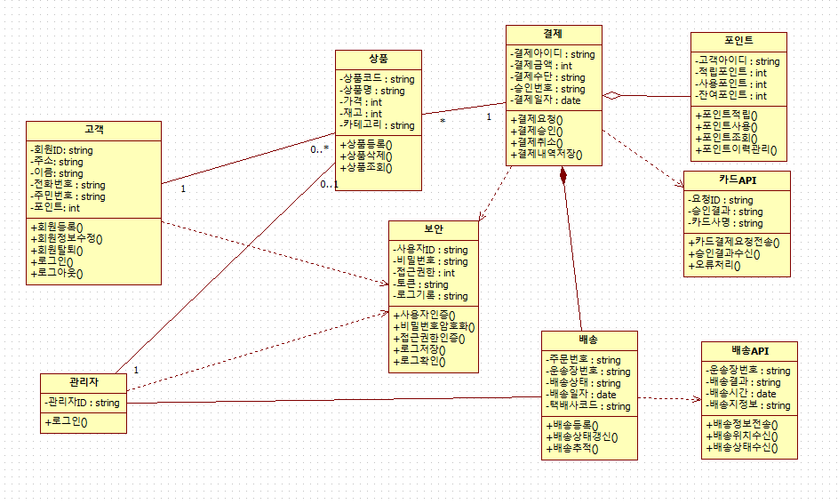

2.5개발 예상비용
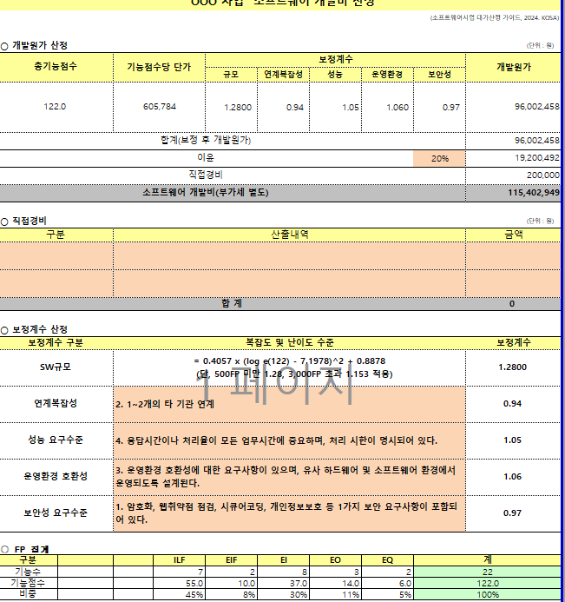
소프트웨어 개발비 : 115,402,949(단위 : 원)
부가세율 : 11,540,295 (한국의 부가세율 10%)(단위 : 원)
총계 (VAT + 경비 포함) : 126,943,244 (단위 : 원)
- 조직 구성
3.1팀 구조
본 프로젝트는 인터넷 쇼핑몰 시스템 개발을 위한 필요 인력이다. 기획부터 검증까지 전 단계를 수행할 수 있도록 구성 되어있다.
프로젝트 관리자(1명) : 전체 일정과 품질을 관리하고 개발 진행을 총괄한다.
시스템 개발자(1명) : 회원관리, 결제, 배송조회 등 주요 기능을 설계·구현한다
UI/UX 디자이너(1명) : 사용자 중심 화면 설계 및 이용 편의성 개선을 담당한다.
테스터(1명) : 실제 사용자 환경에서 결제, 배송 등 기능 테스트를 수행한다
QA 엔지니어(1명) : 전체 기능에 대한 품질 검증 계획 수립 및 테스트 자동화 관리
품질관리 담당자(QA 매니저, 1명) : 테스트 결과 분석 및 오류 재현 확인, 안정성 검증 보고서를 작성한다

역할 분배 : 현재 원정우 혼자 모든 역할을 담당한다
협업 방식 : 개인 작업으로 인한 고려사항이 없다.

3.2외부 조직
고객(교수님) : 납품 승인 및 피드백

- 품질 관리
4.1품질 목표
- 모든 기능이 정상 작동해야 한다.
- 테스트 결과, 오류율이 1퍼 이내로 유지되어야 한다.
- 고객 검수 후 협의된 수정 사항이 있다면 모두 반영되어야 한다.
- 프로젝트 산출물과 매뉴얼, 보고서 등이 모두 제출되어야 한다
- 일정 내 완료되고 예산 내 집행이 확인되어야 한다.
- 소프트웨어 설치를 수행하고 고객에게 최종 승인을 받아야 한다.

4.2품질 관리 방침
품질 관리는 QA 매니저를 중심으로 수행된다. QA 엔지니어는 테스트 자동화 환경을 구축하고 테스터는 실제 사용 환경에서 기능 검증을 담당한다. 각 단계별 결과는 보고서에 기록하여 PM이 승인 후 넘어갈 수 있다.
4.3품질 관리 회의 일정
1. 반복 주기 계획 회의
- 시점 : 매주 월요일
- 주도 : 프로젝트 관리자
- 목적 : 해당 주차의 목표, 산출물, 품질 기준 정의 및 검토
- 결과 : 회의록에 기록
2. 데일리 회의
- 시점 : 매일 11시
- 목적 : 진행 상황 확인, 공유와 문제점 확인 및 해결
3. 리뷰 회의
- 시점 : 매주 금요일
- 주도 : QA 매니저
- 목적 : 이번 주 개발 결과 검토 및 품질 피드백
- 결과 : 회의록에 기록
4. Milestone 검토 회의
- 시점 : 일정표
- 참석 : PM, QA 매니저, (고객)
- 목적 : 각 단계별 품질 승인 및 검토, 요구사항 합의
4.4산출물 관리
1. 산출물에 대한 명명 방법
- 소프트웨어 : 버전_해당버전일자_테스트번호 (ex) v1_20251030_t1
- 제출 문서 : [과제번호]-제출물-”게임공학과”+”학번”+”이름”-날짜
- 예시) [과제#8-1]-실습5장연습문제-게임공학과+2023123456+한게임-20251030
2. 산출물의 저장 방법
- 소프트웨어 : Github
- 문서 : E-class
- 그 외의 파일(ex 회의록) : 개인 하드웨어 저장

- 개발 환경
5.1 개발환경
개발 하드웨어 : AMD, RAM 32GB, SSD 256GB
개발 소프트웨어 환경 : Window OS
기타 개발 환경 : 없음
- 산출물
6.1 산출물 정의
형식 : [과제번호]-제출물-”게임공학과”+”학번”+”이름”-날짜
산출물 작성일
2025-10-05 : [과제#4-1]-1번과제+SOP+PDR-게임공학과+2019182025+원정우-20251005
2025-10-16 : [과제#5-1]-1번과제+PC-게임공학과+2019182025+원정우-20251016
2025-10-23 : [과제#7-1]-1번과제+PCE-게임공학과+2019182025+원정우-20251023
- 기타 사항
7.1 리스크 관리
1. 요구사항 변경 리스크
- 개발, 설계 중에 요청 또는 환경에 따른 요구사항 변경을 해야 될 위험이 있다.
- 치명도 : 높음
- 발생 가능성 : 높음
- 대응 계획 : 발생 시 고객과 협의한다.
2. 개발 오류 리스크
- 개발 중 버그, 설계 오류로 인한 문제가 생길 위험이 있다
- 치명도 : 높음
- 발생 가능성 : 높음
- 대응 계획 : 데일리 회의를 통해 해결한다.
- 참고 문헌 및 부록
[과제#4-1]-1번과제+SOP+PDR-게임공학과+2019182025+원정우-20251005
[과제#5-1]-1번과제+PC-게임공학과+2019182025+원정우-20251016
[과제#7-1]-1번과제+PCE-게임공학과+2019182025+원정우-20251023

6. 인터넷 쇼핑몰 시스템의 업무모형 (BM, 현물리모형)

2025.12.18

소속 : 한국공학대학교
학과 : 게임공학과
과목 : 게임소프트웨어공학
과제 : 5번 과제
작성 : 2019182025 원정우

1. BM
1. 목적
인터넷 쇼핑몰 시스템의 전체 서비스 구조와 수익 흐름, 고객 가치를 정의하고, 시스템이 수행해야 할 기능과 비즈니스 절차를 설명하기 위해 작성되었다.
해당 모델은 인터넷 쇼핑몰 시스템이며 고객이 상품 검색, 주문, 결제, 배송의 과정을 중심으로 관리자 및 외부 결제, 배송 연동 시스템과의 상호작용으로 구현된다.
2. 비즈니스 구성요소
1. 고객: 온라인 환경에서 상품을 구매하는 사용자
2. 가치 제안: 오프라인 구매의 불편함을 개선하며 배송서비스와 안전한 결제 서비스 제공
3. 핵심활동: 회원관리, 상품 등록, 검색, 결제, 배송, 배송관리, 보안 등
4. 핵심 자원: 서버 및 데이터베이스, 결제 및 배송 API, 보안 모듈
5. 수익 구조: 상품 판매 수수료 및 거래 수익, 포인트 재사용으로 재구매 유도, 카드, 배송사와의 협업
6. 비용 구조: 서버 유지비, API 사용료, 시스템 운영 및 유지비
7. 협력 파트너: 카드사, 택배회사, 호스팅 서버 업체
3. 업무 흐름 요약
1. 고객은 프로그램에 접속하여 회원가입 및 로그인을 수행한다.
2. 고객은 상품 목록을 검색하고, 상품을 골라 결제를 진행한다.
3. 결제는 포인트 또는 카드 중 선택 가능하며, 카드 결제 시 카드사 API를 통해 승인 요청이 이루어진다.
4. 결제 완료 후 배송 API를 통해 배송이 시작되며, 고객은 배송상태를 실시간으로 확인할 수 있다.
5. 구매 시 포인트가 적립되어, 다음 결제 시 포인트를 사용할 수 있다.
6. 보안 모듈은 로그인, 결제 과정의 데이터를 암호화하고 접근 권한을 통제한다.
7. 관리자는 상품 등록, 삭제를 통해 상품을 관리한다.
4. 기대효과
1. 비즈니스 측면에서 기존의 오프라인 판매보다 인건비를 절감하고 효율적인 주문처리가 가능하다
2. 고객은 간편한 결제, 빠른 배송, 포인트 적립을 통한 구매가 가능해진다.
3. API 연동을 통해 수작업을 최소화하고 데이터베이스를 통해 관리가 수월해진다.
2. 현 물리모형
고객 중심 업무 절차
1. 회원 가입 및 로그인
- 고객은 이름, 아이디, 비밀번호, 주소, 전화번호 등을 입력하여 회원 가입을 수행한다.
- 로그인 시 보안 모듈을 통해 검증을 수행한다
2. 상품 탐색 및 선택
- 고객은 상품명, 카테고리 등 조건을 통해 상품을 검색한다
- 선택한 상품을 확인하고 결제를 한다
3. 결제 및 승인
- 고객은 결제 방법을 선택한다(카드, 포인트)
- 카드 결제 시 시스템이 카드 API와 보안 모듈을 통해 카드사 서버로 승인 요청을 전송한다
- 승인 결과에 따라 결제가 진행된다
- 결제 완료 시 결제 정보가 저장된다
4. 배송 등록 및 조회
- 결제 완료 시 시스템은 배송 등록을 수행한다
- 배송 API를 통해 배송 요청을 전송하고, 배송상태를 주기적으로 업데이트 한다
- 고객은 실시간 배송상태를 조회할 수 있다
5. 포인트 관리
- 구매 완료 시 포인트가 자동 적립된다
- 고객은 포인트 조회를 통해 사용 내역과 잔여 포인트를 확인할 수 있다.
6. 보안 및 로그 관리
- 로그인, 결제, 조회 등의 주요 이벤트는 보안 모듈을 통해 관리, 기록된다.
- 관리자는 해당 기록을 확인할 수 있다.

7. 인터넷 쇼핑몰 시스템의 요구사항명세서 (SRS)

2025.12.18

소속 : 한국공학대학교
학과 : 게임공학과
과목 : 게임소프트웨어공학
과제 : 5번 과제
작성 : 2019182025 원정우

제/개정 이력

v0.2 | 11/27 | 원정우 | SW요구사항명세서 2차 작성
v0.1 | 11/20 | 원정우 | SW요구사항명세서 1차 작성
버전 | 날짜 | 작성자 | 제/개정사항 | 비고

1. 개요
1.1 목적
본 문서는 인터넷 쇼핑몰 시스템을 구축하기 위한 기능적·비기능적 요구사항을 명확히 정의하여
개발 과정에서 누락과 변경을 방지하고 고객 요구사항을 충실히 반영하는 것을 목적으로 한다.
회원 등록, 상품 조회, 결제, 포인트, 배송 API 연동까지 전 과정에 대한 요구사항을 체계적으로 정리한다.

2. 시스템 개요
2.1.1 엑터 Table
고객 : 이 시스템을 이용하는 사용자
관리자 : 이 시스템을 관리, 제공하는 사용자
보안 모듈 : 내장된 보안 프로그램
카드, 배송 API : 내장된 연동 프로그램
2.1.2 유스케이스 다이어그램

2.1.3 요구사항 식별표
식별자 | 요구사항 식별자 | 프로젝트 관리 계획서 | 요구사항 정의 | 요구사항 분석서 | 유스케이스 식별자 | 시나리오 식별자
B-01 | USE-01 | 회원 등록 | 회원 정보 등록 기능 정의 | 회원정보 등록, 암호화 저장한다 | SUC-001 | SUCS-001
B-02 | USE-02 | 회원정보 수정/탈퇴/조회 | 회원 정보 수정 및 조회 기능 정의 | 고객 정보를 수정, 삭제, 확인한다 | SUC-002 | SUCS-002
B-03 | OB-01 | 상품 등록/수정/삭제 | 상품 관리기능 정의 | 관리자가 상품을 등록/수정/삭제할 수 있다 | SUC-003 | SUCS-003
B-04 | OB-02 | 상품 조회 및 검색 | 상품 조회 기능 정의 | 고객이 상품을 검색하고 정보를 확인한다 | SUC-004 | SUCS-004
B-05 | PAY-01 | 결제 요청 및 승인 처리 | 결제 승인 기능 정의 | 카드 API를 통해 결제 요청 후 승인결과를 확인한다 | SUC-005 | SUCS-005
B-06 | PAY-02 | 결제 내역 저장 및 취소 | 결제 내역 관리 정의 | 결제 내역을 저장하고 결제 상태를 수정할 수 있다 | SUC-006 | SUCS-006
B-07 | PO-01 | 포인트 적립/조회 | 포인트 관리 기능 정의 | 결제 시 포인트를 적립하고 사용 시 차감한다 | SUC-007 | SUCS-007
B-08 | PO-02 | 포인트 결제 | 포인트 결제 기능 정의 | 결제 시 포인트를 사용하여 결제한다 | SUC-008 | SUCS-008
B-09 | DL-01 | 배송 등록 | 배송 등록 기능 정의 | 결제 완류 후 배송 API로 배송을 등록한다 | SUC-009 | SUCS-009
B-10 | DL-02 | 배송 상태 갱신 및 조회 | 배송 상태 갱신 및 조회 기능 정의 | 배송 API 응답을 받아 배송 상태를 확인하고 갱신한다 | SUC-010 | SUCS-010
B-11 | PS-01 | 인증 및 접근제어 | 인증 및 접근 제어 기능 정의 | 보안 모듈을 통한 본인 인증으로 접근 권한을 검증한다. | SUC-011 | SUCS-011
B-12 | PS-02 | 로그관리 | 로그 내역을 저장 및 확인 기능 정의 | 보안 모듈을 통해 로그 내역을 확인할 수 있다. | SUC-012 | SUCS-012
B-13 | API-01 | 카드사 승인 연동 | 카드 승인 API 기능 정의 | 카드사 승인 요청, 응답을 검증하고 결과를 처리한다 | SUC-013 | SUCS-013
B-14 | API-02 | 배송 연동 | 배송 API 기능 정의 | 배송 API를 통해 배송 등록 및 상태를 관리한다. | SUC-014 | SUCS-014
SB-01 | NUR-01 | 개발 언어 | 개발 언어 선정에 정의 | 사용 목적에 따른 개발 언어 사용
SB-02 | NUR-02 | 개발기간 | 개발 기간 준수에 대한 정의 | 개발 일정을 준수하여 고객에게 피해를 주지 않도록 개발
SB-03 | NUR-03 | 개발 방법 | 개발 방법에 대한 정의 | 계획되지 않은 충동적 기능을 추가하거나 삭제하지 않는다
SB-04 | NUR-04 | 신뢰성 | 시스템 신뢰성에 대한 정의 | 이용 가능성 : 1년 이상의 사용이 가능해야 한다.  사용감 : 시스템 이용으로 인한 불편함이 1퍼 이내여야 한다.
SB-05 | NUR-05 | 성능 | 시스템 성능의 대한 정의 | 자원 사용률 : 최대 부하 작업 시에도 메모리 사용률 90퍼 이내  시스템 응답속도 : 모든 작업은 1초 내에 작동  오류 : 테스트 결과, 오류율이 1퍼 이내로 유지되어야 한다

B-01 회원등록 (USE-01) [유스케이스 식별자 - SUC-001]
Brief Description | 고객이 온라인 쇼핑몰에서 서비스를 이용하기 위해 회원 정보를 등록하고 암호화 저장하는 기능을 수행한다
Normal Flow | 1. 고객은 아이디, 비밀번호, 이름, 전화번호, 주소를 입력한다  2. 고객은 “회원가입” 버튼을 누른다  3. 시스템은 입력 정보를 암호화하여 DB에 저장한다  4. 시스템은 회원가입 성공 메시지를 출력한다
Alternate Flow | 2.a1 공란이 있을 경우 회원가입 실패 이유를 출력한다.  2.a2 동일한 아이디가 있을 경우 실패 이유를 출력한다.  2.b1 이미 가입 되어있을 경우 실패 이유를 출력한다.
B-02 회원정보 수정/탈퇴/조회 (USE-02) [유스케이스 식별자 - SUC-002]
Brief Description | 고객이 자신의 정보를 조회, 수정하거나 탈퇴할 수 있는 기능이다.
Normal Flow | 1. 고객은 “내 정보 조회”를 선택한다.  2. 고객은 수정이 필요한 정보를 변경한다.  3. 고객은 저장 버튼을 누른다.  4. 시스템은 정보 수정 후 완료 메시지를 출력한다
Alternate Flow | 3.a1 입력 형식이 잘못된 경우 오류 메시지를 출력한다.  3.a2 탈퇴 요청 시 시스템은 회원정보를 삭제 처리한다.
B-03 상품 등록/수정/삭제(OB-01) [유스케이스 식별자 - SUC-003]
Brief Description | 관리자가 쇼핑몰에 상품을 추가, 수정, 삭제할 수 있다.
Normal Flow | 1. 관리자는 상품명, 가격, 재고, 카테고리 정보를 입력한다.  2. “등록” 또는 “수정” , “삭제” 버튼을 누른다.  3. 시스템은 상품 DB를 갱신한다.
Alternate Flow | 2.a1 필수 정보 누락 시 오류 메시지를 출력한다.  2.a2 상품 삭제 선택 시 해당 상품을 DB에서 제거한다.

B-04 상품 조회 및 검색(OB-02) [유스케이스 식별자 - SUC-004]
Brief Description | 고객이 원하는 상품을 검색하고 상세 정보를 확인한다.
Normal Flow | 1. 고객은 검색어를 입력한다.  2. 시스템은 해당 조건의 상품 목록을 출력한다.  3. 고객은 상품을 선택해 상세 정보를 확인한다.
Alternate Flow | 2.a1 검색 결과가 없는 경우 “상품 없음” 메시지 출력한다.
B-05 결제 요청 및 승인 처리(PAY-01) [유스케이스 식별자 - SUC-005]
Brief Description | 고객이 선택한 상품을 카드 API를 통해 결제 요청하고 승인 결과를 확인한다.
Normal Flow | 1. 고객은 결제수단(카드)을 선택한다.  2. 시스템은 카드 승인 API에 결제를 요청한다.  3. 카드사 API는 승인 결과를 반환한다.  4. 시스템은 승인 결과를 고객에게 보여준다.
Alternate Flow | 3.a1 결제 거절 시 거절 메시지를 출력한다.
B-06 결제 내역 저장 및 취소(PAY-02) [유스케이스 식별자 - SUC-006]
Brief Description | 결제 완료 후 결제 내역을 저장하며 고객 요청 시 취소가 가능하다.
Normal Flow | 1. 결제 완료 후 시스템은 결제 정보를 DB에 저장한다.  2. 고객이 “결제 내역 보기”를 선택한다.  3. 고객은 특정 결제 건을 선택 후 취소 요청할 수 있다.  4. 시스템은 결제 상태를 “취소”로 변경한다.
Alternate Flow
B-07 포인트 적립/조회(PO-01) [유스케이스 식별자 - SUC-007]
Brief Description | 결제 시 포인트를 자동으로 적립하며, 고객은 잔여 포인트를 조회할 수 있다.
Normal Flow | 1. 고객이 상품을 결제한다.  2. 시스템은 결제 금액에 따라 포인트를 적립한다.  3. 고객은 “포인트 조회”를 클릭하여 잔여 포인트를 확인한다.
Alternate Flow | 1.a1 결제 취소될 경우 포인트 적립을 취소한다.
B-08 포인트 결제(PO-02) [유스케이스 식별자 - SUC-008]
Brief Description | 고객이 포인트를 사용해 결제할 수 있다.
Normal Flow | 1. 고객은 결제수단에서 “포인트 결제”를 선택한다.  2. 시스템은 고객의 잔여 포인트를 확인한다.  3. 포인트가 충분하면 포인트를 차감하고 결제를 완료한다.
Alternate Flow | 2.a1 포인트 부족이면 오류 메시지를 출력하고 결제수단 선택으로 돌아간다.
B-09 배송 등록(DL-01) [유스케이스 식별자 - SUC-009]
Brief Description | 결제가 완료된 주문 건에 대해 시스템이 배송 API를 호출하여 배송을 등록하다.
Normal Flow | 1. 결제 완료 시 시스템은 배송 API에 배송 등록을 요청한다.  2. 배송 API는 배송 등록하고 상태를 반환한다.  3. 시스템은 배송 정보를 확인하고 저장한다.
Alternate Flow
B-10 배송 상태 갱신 및 조회(DL-02) [유스케이스 식별자 - SUC-010]
Brief Description | 결제가 완료된 주문 건에 대해 시스템이 배송 API를 호출하여 배송을 등록하다.
Normal Flow | 1. 고객이 “배송 조회”를 선택하면 현재 배송상태를 조회한다.  2. 시스템은 배송 API로부터 상태 업데이트를 응답을 받는다.  3. 시스템은 배송 상태를 갱신한다.
Alternate Flow
B-11 인증 및 접근 제어(PS-01) [유스케이스 식별자 - SUC-011]
Brief Description | 보안 모듈을 통해 로그인의 유효성을 검사하고 접근 권한을 검증한다.
Normal Flow | 1. 고객은 아이디와 비밀번호를 입력한다.  2. 시스템은 보안 모듈을 통해 인증한다.  3. 인증 성공 시 서비스 이용이 가능하다.
Alternate Flow | 2.a1 인증 실패하면 오류 메시지를 출력한다.
B-12 로그관리(PS -02) [유스케이스 식별자 - SUC-012]
Brief Description | 보안 모듈을 통해 로그인/접근 기록을 저장하고 관리자 요청 시 조회한다.
Normal Flow | 1. 시스템은 활동 기록을 저장한다..  2. 관리자는 “로그 조회”를 선택한다.  3. 시스템은 저장된 로그 정보를 출력한다.
Alternate Flow
B-13 카드사 승인 연동(API-01) [유스케이스 식별자 - SUC-013]
Brief Description | 시스템은 카드사 승인 요청을 수행하고 응답을 검증해 결과를 처리한다.
Normal Flow | 1. 결제 요청 시 시스템은 카드사 API에 승인 요청을 전송한다.  2. 카드사는 승인/거절 결과를 반환한다.  3. 시스템은 응답을 검증 후 결제 프로세스를 진행한다.
Alternate Flow
B-14 배송 API 연동(API-02) [유스케이스 식별자 - SUC-014]
Brief Description | 배송 API를 통해 배송 등록, 상태 조회,갱신을 처리한다.
Normal Flow | 1. 시스템은 배송 등록 요청을 API로 전송한다.  2. 시스템은 배송 상태 조회 결과를 받아 갱신한다.
Alternate Flow

3. 요구사항 명세
3.1 정적 분석


3.2 동적 분석
3.2.1 B-01 회원등록 (USE-01) [시나리오 식별자 - SUCS-001]
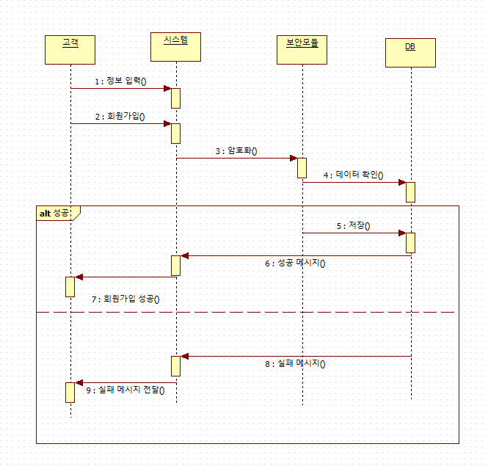
3.2.2 B-02 회원정보 수정/탈퇴/조회 (USE-02) [시나리오 식별자 - SUCS-002]
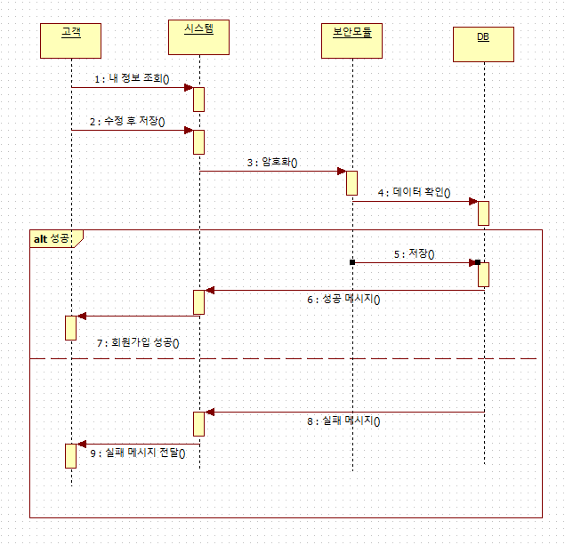
3.2.3 B-03 상품 등록/수정/삭제(OB-01) [시나리오 식별자 - SUCS-003]
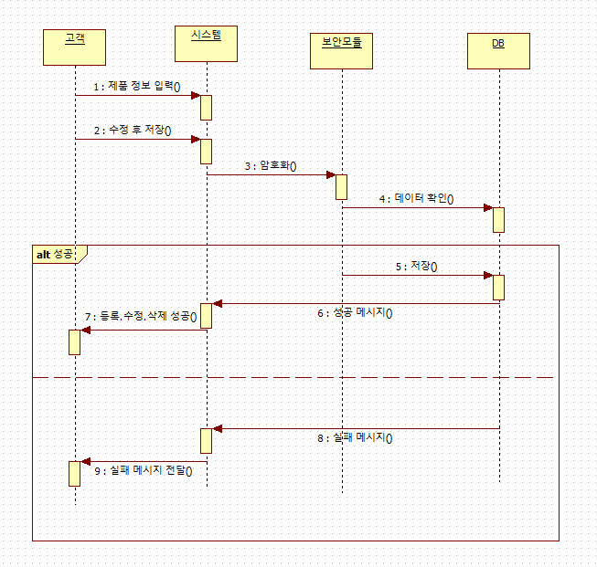
변동사항 : 고객 -> 관리자
3.2.4 B-04 상품 조회 및 검색(OB-02) [시나리오 식별자 - SUCS-004]
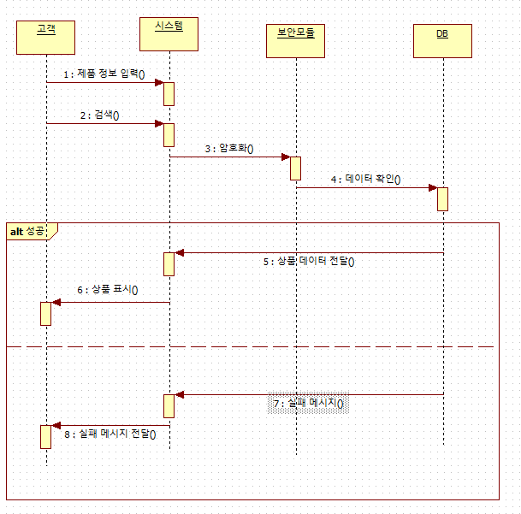
3.2.5 B-05 결제 요청 및 승인 처리(PAY-01) [시나리오 식별자 - SUCS-005]

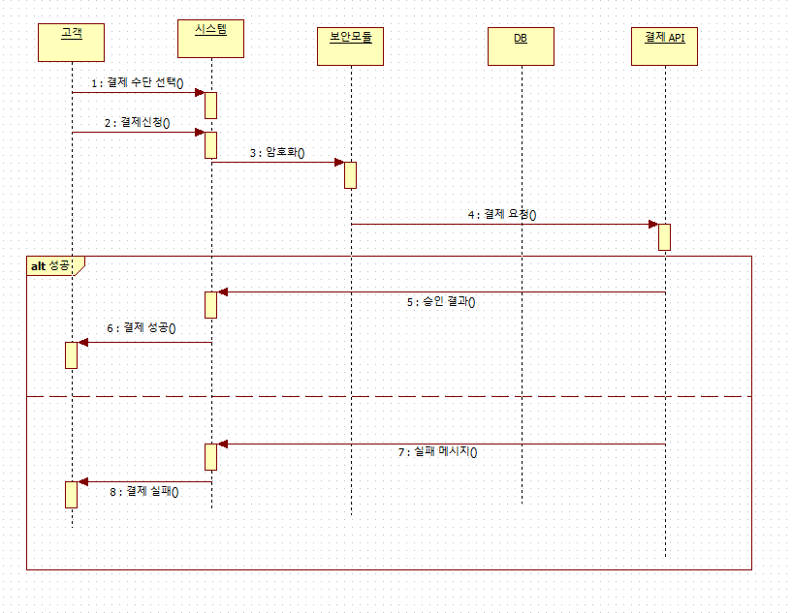
3.2.6 B-06 결제 내역 저장 및 취소(PAY-02) [시나리오 식별자 - SUCS-006]
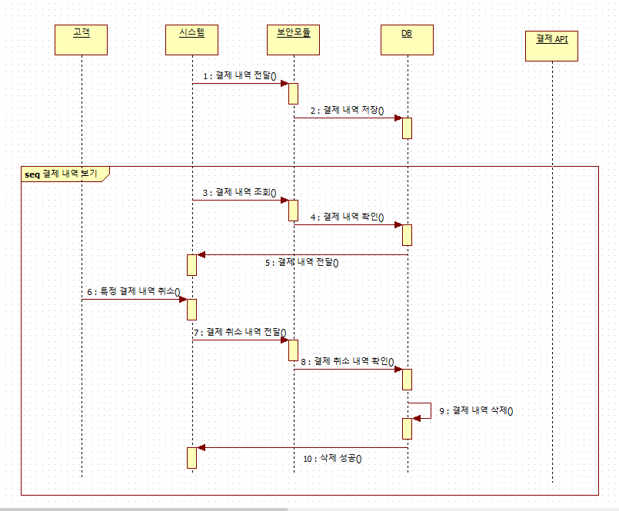
3.2.7 B-07 포인트 적립/조회(PO-01) [시나리오 식별자 - SUCS-007]
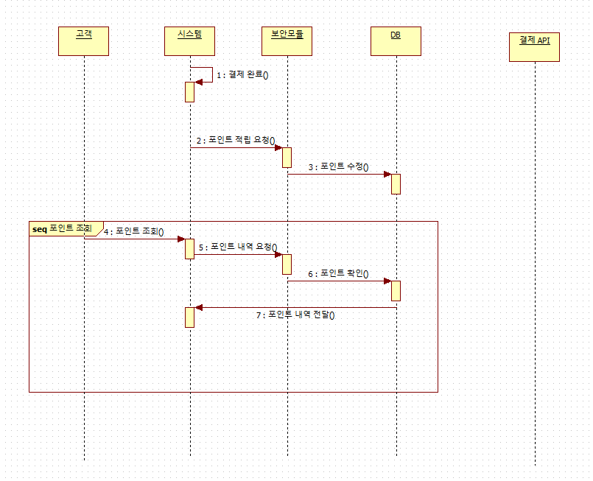
3.2.8 B-08 포인트 결제(PO-02) [시나리오 식별자 - SUCS-008]
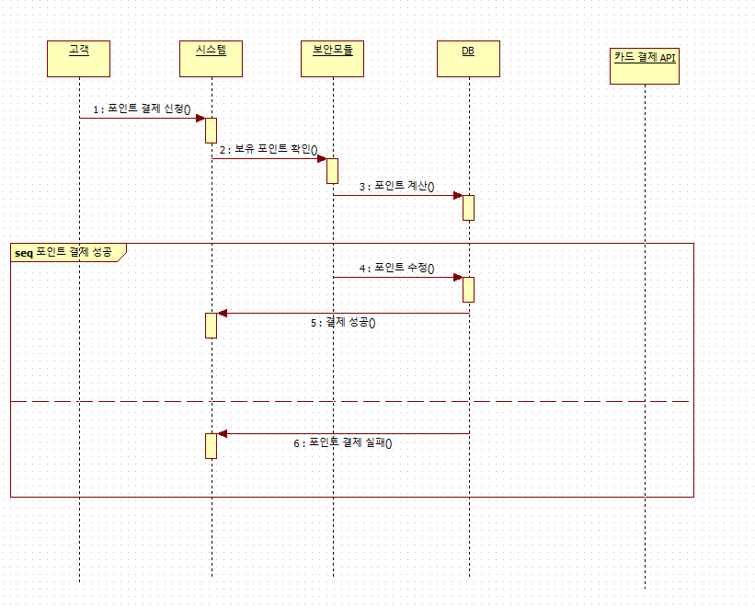
3.2.9 B-09 배송 등록(DL-01) [시나리오 식별자 - SUCS-009]
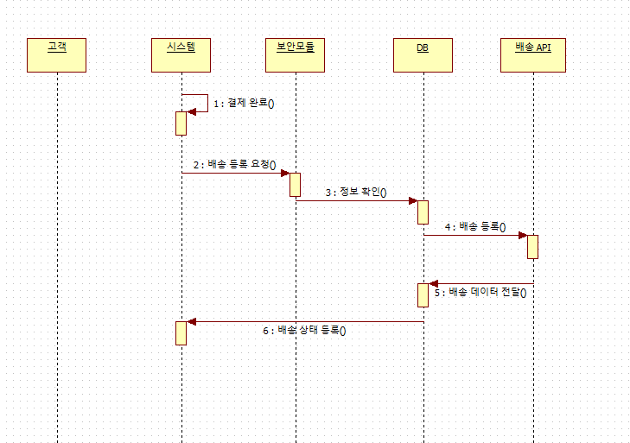
3.2.10 B-10 배송 상태 갱신 및 조회(DL-02) [시나리오 식별자 - SUCS-010]
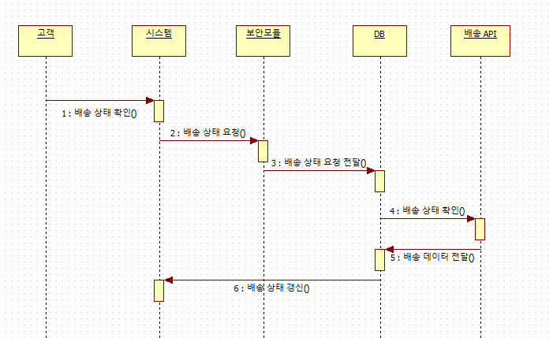
3.2.11 B-11 인증 및 접근 제어(PS-01) [시나리오 식별자 - SUCS-011]
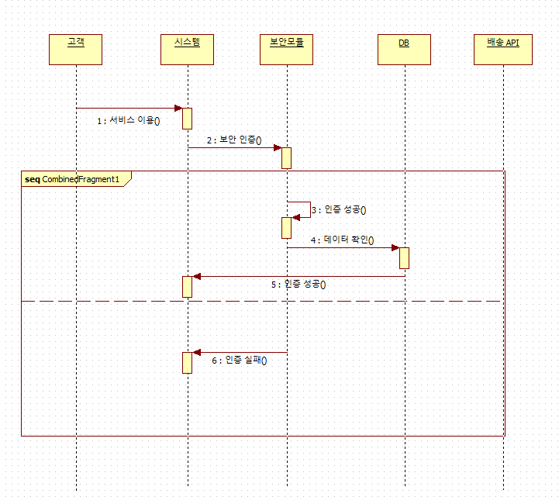
3.2.12 B-12 로그관리(PS -02) [시나리오 식별자 - SUCS-012]
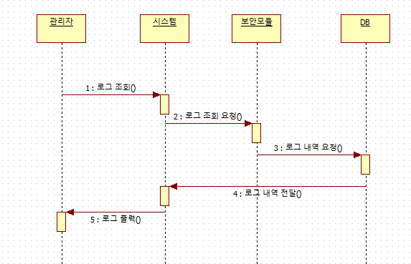
3.2.13 B-13 카드사 승인 연동(API-01) [시나리오 식별자 - SUCS-013]
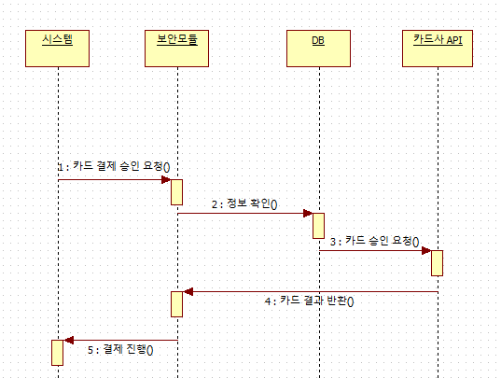
3.2.14 B-14 배송 API 연동(API-02) [시나리오 식별자 - SUCS-014]
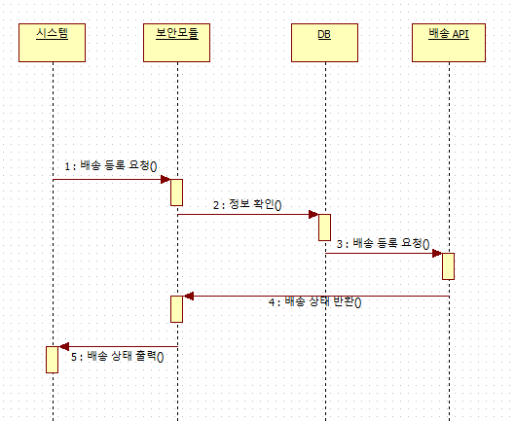

4. 인터페이스 분석
없음
5. 제약사항
없음

8. 인터넷 쇼핑몰 시스템의 SW설계기술서
(SDD)

2025.12.18

소속 : 한국공학대학교
학과 : 게임공학과
과목 : 게임소프트웨어공학
과제 : 5번 과제
작성 : 2019182025 원정우
제/개정 이력

v0.4 | 12/18 | 원정우 | SW설계기술서 4차 작성
v0.3 | 12/11 | 원정우 | SW설계기술서 3차 작성
v0.2 | 12/04 | 원정우 | SW설계기술서 2차 작성
v0.1 | 11/27 | 원정우 | SW설계기술서 1차 작성
버전 | 날짜 | 작성자 | 제/개정사항 | 비고

목차
- 개요
  - 목적
  - 요구사항 분석표
- 개발 고려사항
2.1 개발 및 설계 환경/도구
2.2 개발 고려사항
- 설계 클래스 다이어그램
3.1 내부 클래스 다이어그램
3.1.1 서브시스템 다이어그램
- 서브시스템 다이어그램
- 설계 상태 다이어그램
- 설계 클래스 명세
- 사용자 인터페이스
- 설계 디플로이먼트 다이어그램
- 부록

1. 개요
1.1 목적
본 문서는 인터넷 쇼핑몰 시스템을 구축하기 위한 기능적·비기능적 요구사항을 명확히 정의하여
개발 과정에서 누락과 변경을 방지하고 고객 요구사항을 충실히 반영하는 것을 목적으로 한다.
회원 등록, 상품 조회, 결제, 포인트, 배송 API 연동까지 전 과정에 대한 요구사항을 체계적으로 정리한다.
1.2 요구사항 분석표(추가사항)
식별자 | 요구사항 식별자 | 시퀀스 다이어그램 식별자 | 스테이트 다이어그램 식별자 | 클래스 다이어그램 식별자 | 인터페이스  식별자
B-14 | API-02 | SCD-02 | SSD-02 | CD-04~ CD-07 | SUI-02
B-05 | PAY-05 | SCD-0 | SSD-0 | CD-01~03,06,07 | SUI-01

2. 개발 고려사항
2.1 개발 및 설계 환경/도구
본 시스템은 C++ 언어를 기반으로 개발되며, 고성능과 안정적인 메모리 관리가 요구되므로 서버/클라이언트 구조를 통해 개발된다.
개발 환경은 Windows 10의 운영체제 종료로 인해 Windows 11 운영체제에서 구현한다.
데이터 저장 및 관리는 MySQL 데이터베이스를 사용하여 제품정보, 회원정보, 주문, 배송 등 주요 데이터를 관리한다.

2.2 개발 고려사항
개발 과정에서 시스템 요구사항을 관리하기 위해 사전에 정의된 요구사항추적표(SB-01~SB-05)를 기준으로 개발한다. 요구사항 간의 연계성과 구현 요소를 검증하고 누락된 부분은 수정한다.
현재 SDD2의 문서에서는 대표 예시로 한 개의 요구사항만 보고서에 기입한다.
대표 예시로는B-15결제 요청 및 승인처리 (PAY-01), B-14 배송 API 연동(API-02) 요구사항을 기반으로 작성하였으며 외부 배송 서비스와의 API 연동을 통해 주문된 물품의 배송 등록 및 상태 갱신하는 역할을 수행한다.
3. 설계 클래스 다이어그램
3.1 내부 클래스 다이어그램

3.2 내부 클래스 물리화
클래스 : 고객
회원ID | customerID
주소 | adress
이름 | name
전화번호 | phone
주민번호 | rrn
포인트 | point
회원등록 | registerCustomer()
회원정보수정 | updateCustomerInfo()
회원탈퇴 | deleteCustomer()
로그인 | loginCustomer()
로그아웃 | logoutCustomer()

클래스 : 관리자
관리자ID | adminID
로그인 | loginAdmin()

클래스 : 관리자
상품코드 | product_code
상품명 | product_name
가격 | price
재고 | stock
카테고리 | category
상품등록 | registerProduct()
상품삭제 | deleteProduct()
상품조회 | getProduct()

클래스 : 결제
결제아이디 | paymentID
결제금액 | payment_amount
결제수단 | payment_method
승인번호 | approval_no
결제일자 | payment_date
결제요청 | requestPayment()
결제승인 | approvePayment()
결제취소 | cancelPayment()
결제내역저장 | savePaymentHistory()

클래스 : 포인트
고객아이디 | customer_id
적립포인트 | saved_point
사용포인트 | used_point
잔여포인트 | remaining_point
포인트적립 | addPoint()
포인트사용 | usePoint()
포인트조회 | getPoint()
포인트이력관리 | managePointHistory()

클래스 : 보안
사용자ID | userID
비밀번호 | password
접근권한 | access_level
토큰 | token
로그기록 | addPoint()
사용자인증 | authenticateUser()
비밀번호암호화 | encryptPassword()
접근권한인증 | verifyAccessLevel()
로그저장 | saveLog()
로그확인 | checkLog()

클래스 : 배송
주문번호 | order_no
운송장번호 | tracking_no
배송상태 | delivery_status
배송일자 | delivery_date
택배사코드 | carrier_code
배송등록 | registerDelivery()
배송상태갱신 | updateDeliveryStatus()
배송추적 | trackDelivery()

클래스 : 카드API
요청ID | requestID
승인결과 | approval_result
카드사명 | card_company
카드결제요청전송 | sendCardPaymentRequest()
승인결과수신 | receiveApprovalResult()
오류처리 | handleError()

클래스 : 배송API
운송장번호 | tracking_no
배송결과 | delivery_result
배송시간 | delivery_time
배송지정보 | delivery_location_info
배송정보전송 | sendDeliveryInfo()
배송위치수신 | receiveDeliveryLocation()
배송상태수신 | receiveDeliveryStatus()

클래스 : DB (별도)
데이터확인 | checkDB()

3.1.1 서브시스템 다이어그램
서브시스템 식별자 | PAY-01/SUCS-005 | 작성자 | 원정우
서브시스템 명 | 결제 요청 및 승인처리
설명 | 결제를 요청하면 보안 모듈을 통해 결제 요청에 대한 승인 여부를 처리한다.
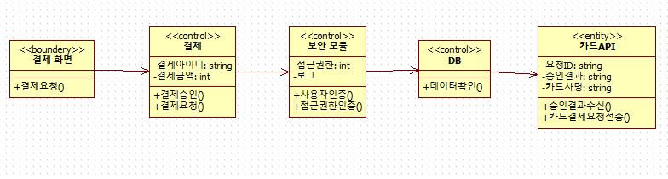
결제요청 : requestPayment()
결제승인 : approvePayment()
사용자인증 : authenticateUser()
접근권한인증 : verifyAccessLevel()
데이터확인 : checkDB()
승인결과수신 : receiveApprovalResult()
카드결제요청전송 : sendCardPaymentRequest()

서브시스템 식별자 | API-02/SUCS-014 | 작성자 | 원정우
서브시스템 명 | 배송 API 연동
설명 | 배송 등록, 배송조회에 사용에 필요한 배송 API 연동을 통해 배송 등록과 조회를 실행 할 수 있다.
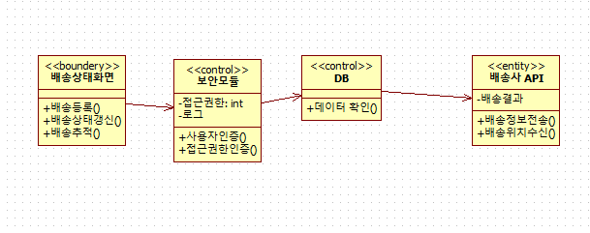
3.2 표 확인
4. 서브시스템 다이어그램
서브시스템 식별자 | PAY-01/SUCS-005 | 시퀀스 다이어그램 식별자 | SCD-01
시퀀스 다이어그램
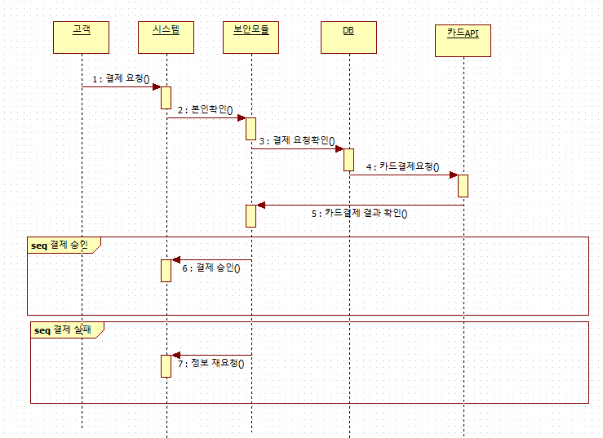
결제 요청() – requestPayment() [결제클래스]
본인확인 () – authenticateUser() [보안클래스]
결제요청확인 () – verifyAccessLevel() [보안클래스]
카드결제요청 () - sendCardPaymentRequest() [카드API]
승인결과수신 () – receiveApprovalResult() [카드API]
결제승인 () – approvePayment() [결제클래스]
정보재요청() – requestPayment() [결제클래스]

서브시스템 식별자 | API-02/SUCS-014 | 시퀀스 다이어그램 식별자 | SCD-02
시퀀스 다이어그램
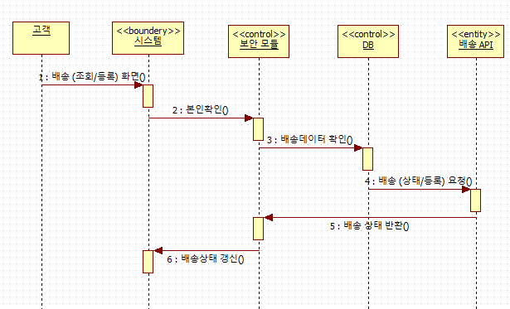
배송 (조회/등록)화면() – trackDelivery()/registerDelivery()[배송 클래스]
본인확인() – authenticateUser() [보안클래스]
배송데이터확인() - verifyAccessLevel() [보안클래스]
배송(상태/등록)요청()-sendDeliveryInfo()[배송API]
배송상태반환()-receiveDeliveryStatus()[배송API]
배송상태갱신() - updateDeliveryStatus()[배송 클래스]

5. 설계 상태 다이어그램
서브시스템 식별자 | PAY-01/SUCS-005 | 스테이트 다이어그램 식별자 | SSD-01
서브시스템 명 | 결제 요청 및 승인처리
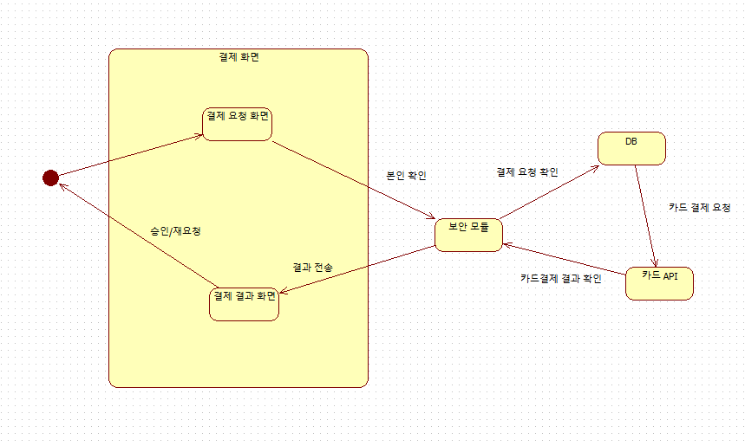

서브시스템 식별자 | API-02/SUCS-014 | 스테이트 다이어그램 식별자 | SSD-02
서브시스템 명 | 배송 API 연동
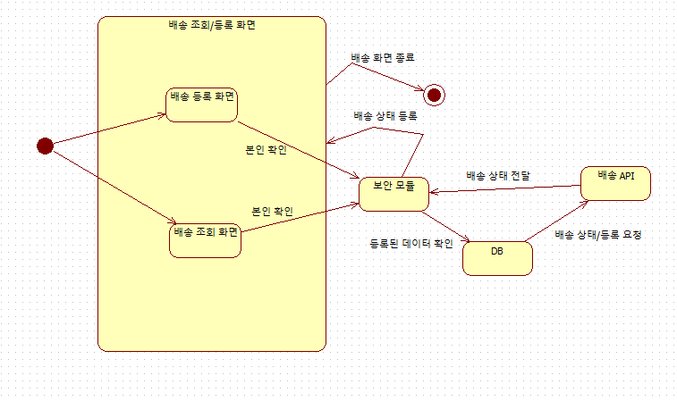

6. 설계 클래스 명세
서브시스템 식별자 | API-01/SUCS-005 |  | 클래스 다이어그램 식별자 | CD-01 | 작성자 | 원정우
클레스 명세
클래스명 | 결제 화면
클래스  이미지 | 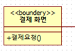
클래스 오퍼레이션 설명
이름:  결제 요청 |  | 결제 요청 화면
알고리즘 |  | Void requestPayment()  {  결제클래스에 결제 요청  }

서브시스템 식별자 | API-01/SUCS-005 |  | 클래스 다이어그램 식별자 | CD-02 | 작성자 | 원정우
클레스 명세
클래스명 | 결제
클래스  이미지 | 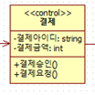
파라미터 | 결제아이디: string  결제금액 : int
클래스 오퍼레이션 설명
알고리즘 |  | Void approvePayment()  {  보안 모듈에 결제 승인 신청  }
알고리즘 |  | Void requestPayment()  {  보안 모듈에 결제 요청  }

서브시스템 식별자 | API-01/SUCS-005 |  | 클래스 다이어그램 식별자 | CD-03 | 작성자 | 원정우
클레스 명세
클래스명 | 카드 API
클래스  이미지 | 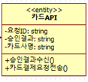
파라미터 | 요청 ID : string  승인결과 : string  카드사명 : string
클래스 오퍼레이션 설명
알고리즘 |  | Void receiveApprovalResult()  {  카드사의 승인 결과 수신()  }
알고리즘 |  | Void sendCardPaymentRequest()  {  카드사에 카드 결제 요청 전송()  }

서브시스템 식별자 | API-02/SUCS-014 |  | 클래스 다이어그램 식별자 | CD-04 | 작성자 | 원정우
클레스 명세
클래스명 | 배송 상태화면
클래스  이미지 | 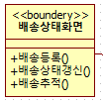
클래스 오퍼레이션 설명
이름:  배송등록 |  | 결제 후 제품의 배송을 등록
알고리즘 |  | Void registerDelivery()  {  보안 모듈에 배송 등록신청  }
이름:  배송추적 |  | 배송 등록된 제품의 위치를 조회
알고리즘 |  | Void trackDelivery()  {  보안 모듈에 배송 조회신청  }
이름: 배송상태갱신 |  | 배송 조회한 제품의 상태 갱신 신청
알고리즘 |  | Void updateDeliveryStatus()  {  보안 모듈에 배송 갱신신청  }

서브시스템 식별자 | API-02/SUCS-014 |  | 클래스 다이어그램 식별자 | CD-05 | 작성자 | 원정우
클레스 명세
클래스명 | 배송사 API
클래스  이미지 | 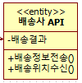
파라미터 | 배송결과: 내부구조체
클래스 오퍼레이션 설명
배송정보전송 |  | 배송에 대한 정보를 전송한다.
알고리즘 |  | Void sendDeliveryInfo()  {  배송에 대한 정보를 전송  }
배송위치수신 |  | 진행 중인 배송에 대한 위치를 수신한다.
알고리즘 |  | Void receiveDeliveryLocation()  {  배송에 대한 위치를 수신  }

서브시스템 식별자 | API-02/SUCS-014 |  | 클래스 다이어그램 식별자 | CD-06 | 작성자 | 원정우
클레스 명세
클래스명 | DB
클래스  이미지 | 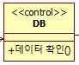
클래스 오퍼레이션 설명
데이터 확인 |  | 데이터베이스에 있는 데이터를 조회
알고리즘 |  | Void checkDB()  {  데이터베이스에 있는 데이터를 조회하고 확인  }

서브시스템 식별자 | API-02/SUCS-014 |  | 클래스 다이어그램 식별자 | CD-07 | 작성자 | 원정우
클레스 명세
클래스명 | 보안모듈
클래스  이미지 | 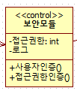
파라미터 | 접근권한 : int, 로그 : 내부 구조체
클래스 오퍼레이션 설명
사용자인증 |  | 믿을 수 있는 사용지, 본인인지 확인
알고리즘 |  | Void authenticateUser()  {  접근한 요청에 대한 사용자의 인증 검사  }
접근권한인증 |  | 데이터에 접근할 권한이 있는지 확인
알고리즘 |  | Void verifyAccessLevel()  {  데이터베이스에 접근할 권한이 있는지 검사  }

7. 사용자 인터페이스
서브시스템 식별자 | API-01/SUCS-005 | 인터페이스  식별자 | SUI-01 | 작성자 | 원정우
인터페이스 명세
인터페이스명 | 결제 API 연동
유저 인터페이스
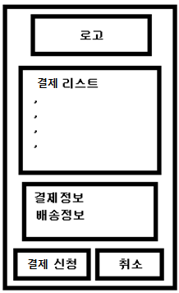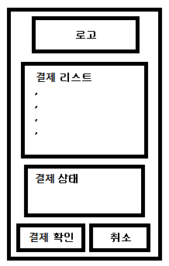
결제신청버튼 : requestPayment() – 결제클래스

서브시스템 식별자 | API-02/SUCS-014 | 인터페이스  식별자 | SUI-02 | 작성자 | 원정우
인터페이스 명세
인터페이스명 | 배송 API 연동
유저 인터페이스
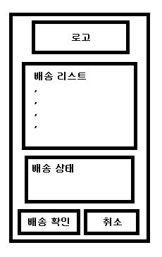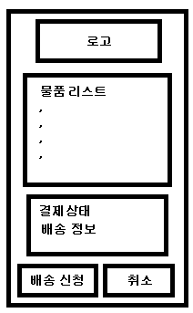
배송확인버튼 : trackDelivery() – 배송클래스
배송신청버튼 : registerDelivery() – 배송클래스
로그 DB를 통해 리스트 출력
배송상태 : trackDelivery()를 통해 받은 데이터로 출력

8. 설계 디플로이먼트 다이어그램
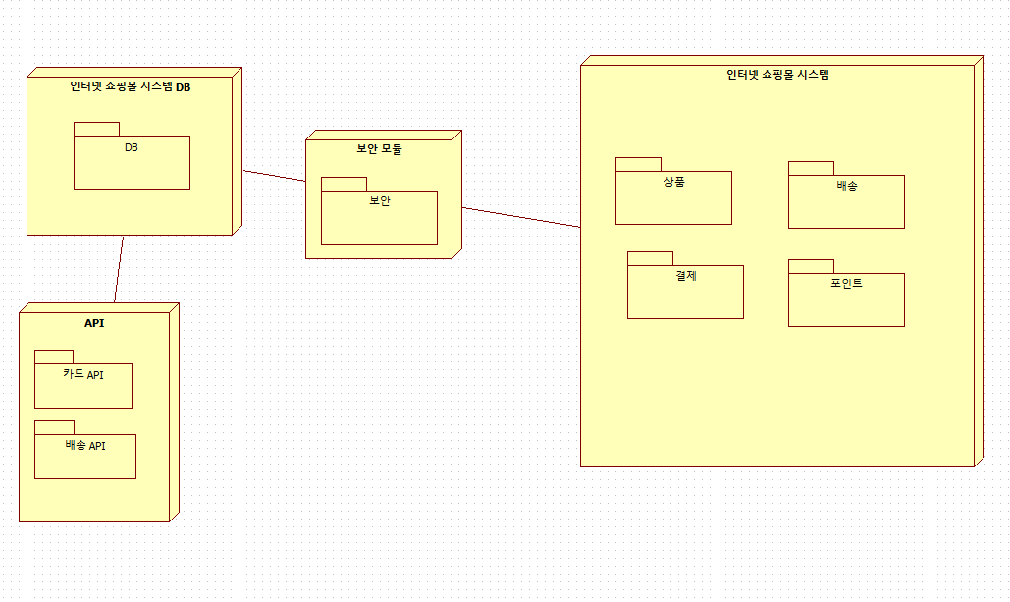
인터넷 쇼핑몰 시스템에서 총 제공되는 시스템 구상도이다. 보안 모듈을 통해 인터넷 쇼핑몰 시스템과 DB가 서로 통신하며 주고받는다. DB에서는 보안 모듈과 API 사이에서 서로 전달해주며 통신한다.

9. 부록
참조 1 - [과제#13-3]-5번과제+RTM3-게임공학과+2019182025+원정우-20251127
참조 2 - [과제#15-2]-5번과제+SRS2-게임공학과+2019182025+원정우-20251120

9. 인터넷 쇼핑몰 시스템의 시스템구현계획서 (SIP)

2025.12.18

소속 : 한국공학대학교
학과 : 게임공학과
과목 : 게임소프트웨어공학
과제 : 5번 과제
작성 : 2019182025 원정우
제/개정 이력

v0.1 | 12/11 | 원정우 | SW구현계획서 1차 작성
버전 | 날짜 | 작성자 | 제/개정사항 | 비고

목차
1. 개요
  - 목적
  - 범위
2. 핵심 용어 정의 및 약어
  - 용어
3. 제약 사항
  - 개발 환경
4. 업무 분류
4.1 개발 환경
  - 업무 분류표
5. 구현 일정
5.1 기능별 구현 일정
  - 단위 시험 일정
6. 부록

1. 개요
1.1 목적
본 문서는 인터넷 쇼핑몰 시스템을 구축하기 위한 기능적·비기능적 요구사항 각 기능별, 서스시스템, 전체 시스템에 대한 구현 계획을 정의한다.
1.2 범위
본 구현 계획서는 프로젝트 관리 계획서의 요구사항을 만족시키며 요구사항 명세서 및 설계 기술서 기반으로 작성된다.
식별자 | 2차 식별자 | 유스케이스명
B-01 | USE-01 | 회원 등록
B-02 | USE-02 | 회원정보 수정/탈퇴/조회
B-03 | OB-01 | 상품 등록/수정/삭제
B-04 | OB-02 | 상품 조회 및 검색
B-05 | PAY-01 | 결제 요청 및 승인 처리
B-06 | PAY-02 | 결제 내역 저장 및 취소
B-07 | PO-01 | 포인트 적립/조회
B-08 | PO-02 | 포인트 결제
B-09 | DL-01 | 배송 등록
B-10 | DL-02 | 배송 상태 갱신 및 조회
B-11 | PS-01 | 인증 및 접근제어
B-12 | PS-02 | 로그관리
B-13 | API-01 | 카드사 승인 연동
B-14 | API-02 | 배송 연동

2. 개요
2.1 용어
요구사항 명세서 : 고객과 개발자 사이에 의사소통과 협의를 통하여 공통의 개발 목표를 설정하여 소프트웨어 시스템에 대한 개발 기준선을 제공한다.
3. 개요
3.1 개발환경
구분 | 운영체제 | 데이터베이스 | 사용언어 | 하드웨어 | 소프트웨어
개발  환경 | Window 11 | MySQL | C++ | 컴퓨터 | 사설 서버
운영  환경 | Window 11 | MySQL | C++ | 서버 컴퓨터 | 사설 서버
4. 업무 분류
4.1 구현 목록
관련 컴포넌 트 ID | 식별자 | 구현 ID | 세부 기능 명 | 요구사항 정의 | 요구사항 분석서
CB-01 | B-01 | SID - 01 | 회원 등록 | 회원 정보 등록 기능 정의 | 회원정보 등록, 암호화 저장한다
CB-02 | B-02 | SID - 02 | 회원정보 수정/탈퇴/조회 | 회원 정보 수정 및 조회 기능 정의 | 고객 정보를 수정, 삭제, 확인한다
CB-03 | B-03 | SID – 03 | 상품 등록/수정/삭제 | 상품 관리기능 정의 | 관리자가 상품을 등록/수정/삭제할 수 있다
CB-04 | B-04 | SID – 04 | 상품 조회 및 검색 | 상품 조회 기능 정의 | 고객이 상품을 검색하고 정보를 확인한다
CB-05 | B-05 | SID – 05 | 결제 요청 및 승인 처리 | 결제 승인 기능 정의 | 카드 API를 통해 결제 요청 후 승인결과를 확인한다
CB-06 | B-06 | SID – 06 | 결제 내역 저장 및 취소 | 결제 내역 관리 정의 | 결제 내역을 저장하고 결제 상태를 수정할 수 있다
CB-07 | B-07 | SID – 07 | 포인트 적립/조회 | 포인트 관리 기능 정의 | 결제 시 포인트를 적립하고 사용 시 차감한다
CB-08 | B-08 | SID – 08 | 포인트 결제 | 포인트 결제 기능 정의 | 결제 시 포인트를 사용하여 결제한다
CB-09 | B-09 | SID – 09 | 배송 등록 | 배송 등록 기능 정의 | 결제 완류 후 배송 API로 배송을 등록한다
CB-10 | B-10 | SID – 10 | 배송 상태 갱신 및 조회 | 배송 상태 갱신 및 조회 기능 정의 | 배송 API 응답을 받아 배송 상태를 확인하고 갱신한다
CB-11 | B-11 | SID – 11 | 인증 및 접근제어 | 인증 및 접근 제어 기능 정의 | 보안 모듈을 통한 본인 인증으로 접근 권한을 검증한다.
CB-12 | B-12 | SID - 12 | 로그관리 | 로그 내역을 저장 및 확인 기능 정의 | 보안 모듈을 통해 로그 내역을 확인할 수 있다.
CB-13 | B-13 | SID - 13 | 카드사 승인 연동 | 카드 승인 API 기능 정의 | 카드사 승인 요청, 응답을 검증하고 결과를 처리한다
CB-14 | B-14 | SID - 14 | 배송 연동 | 배송 API 기능 정의 | 배송 API를 통해 배송 등록 및 상태를 관리한다.

4.1 업무 분류표
구현 명 | 구현 ID | 세부 기능 명 | 담당자 | 검사자
회원 | SID - 01 | 회원 등록 | 원정우 | 원정우
 | SID - 02 | 회원정보 수정/탈퇴/조회 | 원정우 | 원정우
상품 | SID – 03 | 상품 등록/수정/삭제 | 원정우 | 원정우
 | SID – 04 | 상품 조회 및 검색 | 원정우 | 원정우
결제 | SID – 05 | 결제 요청 및 승인 처리 | 원정우 | 원정우
 | SID – 06 | 결제 내역 저장 및 취소 | 원정우 | 원정우
포인트 | SID – 07 | 포인트 적립/조회 | 원정우 | 원정우
 | SID – 08 | 포인트 결제 | 원정우 | 원정우
배송 | SID – 09 | 배송 등록 | 원정우 | 원정우
 | SID – 10 | 배송 상태 갱신 및 조회 | 원정우 | 원정우
보안 | SID – 11 | 인증 및 접근제어 | 원정우 | 원정우
 | SID - 12 | 로그관리 | 원정우 | 원정우
API | SID - 13 | 카드사 승인 연동 | 원정우 | 원정우
 | SID - 14 | 배송 연동 | 원정우 | 원정우

5. 구현 일정
5.1 기능별 구현 일정
담당자 | 구현 ID | 12월
 |  | 1 | 2 | 3 | 4 | 5 | 6 | 7 | 8 | 9 | 10 | 11 | 12 | 13 | 14
원정우 | SID - 01
 | SID - 02
 | SID – 03
 | SID – 04
 | SID – 05
 | SID – 06
 | SID – 07
 | SID – 08
 | SID – 09
 | SID – 10
 | SID – 11
 | SID - 12
 | SID - 13
 | SID - 14
 | 최종 구현

5.2 단위 시험 일정
담당자 | 구현 ID | 12월
 |  | 1 | 2 | 3 | 4 | 5 | 6 | 7 | 8 | 9 | 10 | 11 | 12 | 13 | 14
원정우 | SID - 01
 | SID - 02
 | SID – 03
 | SID – 04
 | SID – 05
 | SID – 06
 | SID – 07
 | SID – 08
 | SID – 09
 | SID – 10
 | SID – 11
 | SID - 12
 | SID - 13
 | SID - 14
 | 최종 구현

9. 부록
참조 1 - [과제#17-3]-5번과제+SDD3-게임공학과+2019182025+원정우-20251211
9.1 요구사항 추적표
식별자 | 요구사항 식별자 | 프로젝트 관리 계획서 | 요구사항 정의 | 요구사항 분석서 | 유스케이스 식별자 | 시나리오 식별자
B-01 | USE-01 | 회원 등록 | 회원 정보 등록 기능 정의 | 회원정보 등록, 암호화 저장한다 | SUC-001 | SUCS-001
B-02 | USE-02 | 회원정보 수정/탈퇴/조회 | 회원 정보 수정 및 조회 기능 정의 | 고객 정보를 수정, 삭제, 확인한다 | SUC-002 | SUCS-002
B-03 | OB-01 | 상품 등록/수정/삭제 | 상품 관리기능 정의 | 관리자가 상품을 등록/수정/삭제할 수 있다 | SUC-003 | SUCS-003
B-04 | OB-02 | 상품 조회 및 검색 | 상품 조회 기능 정의 | 고객이 상품을 검색하고 정보를 확인한다 | SUC-004 | SUCS-004
B-05 | PAY-01 | 결제 요청 및 승인 처리 | 결제 승인 기능 정의 | 카드 API를 통해 결제 요청 후 승인결과를 확인한다 | SUC-005 | SUCS-005
B-06 | PAY-02 | 결제 내역 저장 및 취소 | 결제 내역 관리 정의 | 결제 내역을 저장하고 결제 상태를 수정할 수 있다 | SUC-006 | SUCS-006
B-07 | PO-01 | 포인트 적립/조회 | 포인트 관리 기능 정의 | 결제 시 포인트를 적립하고 사용 시 차감한다 | SUC-007 | SUCS-007
B-08 | PO-02 | 포인트 결제 | 포인트 결제 기능 정의 | 결제 시 포인트를 사용하여 결제한다 | SUC-008 | SUCS-008
B-09 | DL-01 | 배송 등록 | 배송 등록 기능 정의 | 결제 완류 후 배송 API로 배송을 등록한다 | SUC-009 | SUCS-009
B-10 | DL-02 | 배송 상태 갱신 및 조회 | 배송 상태 갱신 및 조회 기능 정의 | 배송 API 응답을 받아 배송 상태를 확인하고 갱신한다 | SUC-010 | SUCS-010
B-11 | PS-01 | 인증 및 접근제어 | 인증 및 접근 제어 기능 정의 | 보안 모듈을 통한 본인 인증으로 접근 권한을 검증한다. | SUC-011 | SUCS-011
B-12 | PS-02 | 로그관리 | 로그 내역을 저장 및 확인 기능 정의 | 보안 모듈을 통해 로그 내역을 확인할 수 있다. | SUC-012 | SUCS-012
B-13 | API-01 | 카드사 승인 연동 | 카드 승인 API 기능 정의 | 카드사 승인 요청, 응답을 검증하고 결과를 처리한다 | SUC-013 | SUCS-013
B-14 | API-02 | 배송 연동 | 배송 API 기능 정의 | 배송 API를 통해 배송 등록 및 상태를 관리한다. | SUC-014 | SUCS-014
SB-01 | NUR-01 | 개발 언어 | 개발 언어 선정에 정의 | 사용 목적에 따른 개발 언어 사용
SB-02 | NUR-02 | 개발기간 | 개발 기간 준수에 대한 정의 | 개발 일정을 준수하여 고객에게 피해를 주지 않도록 개발
SB-03 | NUR-03 | 개발 방법 | 개발 방법에 대한 정의 | 계획되지 않은 충동적 기능을 추가하거나 삭제하지 않는다
SB-04 | NUR-04 | 신뢰성 | 시스템 신뢰성에 대한 정의 | 이용 가능성 : 1년 이상의 사용이 가능해야 한다.  사용감 : 시스템 이용으로 인한 불편함이 1퍼 이내여야 한다.
SB-05 | NUR-05 | 성능 | 시스템 성능의 대한 정의 | 자원 사용률 : 최대 부하 작업 시에도 메모리 사용률 90퍼 이내  시스템 응답속도 : 모든 작업은 1초 내에 작동  오류 : 테스트 결과, 오류율이 1퍼 이내로 유지되어야 한다
SB-06 | NUR-06 | 소프트웨어 아키텍처

식별자 | 요구사항 식별자 | 시퀀스 다이어그램 식별자 | 스테이트 다이어그램 식별자 | 클래스 다이어그램 식별자 | 인터페이스  식별자
B-14 | API-02 | SCD-02 | SSD-02 | CD-04~ CD-07 | SUI-02
B-05 | PAY-05 | SCD-0 | SSD-0 | CD-01~03,06,07 | SUI-01

10. 인터넷 쇼핑몰 시스템의 개발 관련자료

2025.12.18

소속 : 한국공학대학교
학과 : 게임공학과
과목 : 게임소프트웨어공학
과제 : 5번 과제
작성 : 2019182025 원정우

PCE
(1) 프로젝트 요약 및 기능 점수 산정 범위
시스템 명칭 | 인터넷 쇼핑몰 시스템
시스템 설명 | 회원가입, 로그인, 상품검색, 결제, 배송조회 및 암호화 인증이 가능한 통합형 전자상거래 관리 시스템. 온라인 환경에서 상품 검색·결제·배송조회가 가능하며, 카드사 API 및 택배 조회 API와 연동되어 작동함.
프로젝트 타입 | 신 개발 프로젝트
담당 부서 | 한국공학대학교 게임공학과 원정우 팀
산정 범위 | 산출 범위 | 응용 소프트웨어 전체
 | 개발 방법 | 자체 개발
산정 참여자 | 1. 조정자(리더) : 원정우
비고 | 정통법을 기준으로 산정한다

(2) 시스템 경계 분석
시스템 명칭 | 인터넷 쇼핑몰 시스템
시스템 또는 응용 소프트웨어 범위
회원, 상품, 결제, 배송, 포인트 관리 기능을 포함하며 PC와 모바일 브라우저에서 모두 동작
인터페이스 요구사항 | 카드 결제 API(외부연계), 택배 배송 조회 API(외부연계)
비고 | 내부 논리 파일 6개, 외부 연계 파일 2개
(3) 데이터 기능 분석표
데이터 기능 분석표
시스템 명칭 | 인터넷 쇼핑몰 시스템
기능 그룹 | 파일명 | 파일 타입 | 필드명 | 필드 타입 | 비고
회원관리 | 고객 | ILF | 회원ID,  이름,  전화번호,  주소,  주민번호  포인트 | 문자열(string), 숫자형(int) | 회원정보를 저장
관리 | 관리자 | ILF | 관리자ID, | 문자열(string), | 관리자 정보를 저장
상품관리 | 상품 | ILF | 상품 코드,  상품명  가격  재고  카테고리 | 문자열(string), 숫자형(int) | 상품 정보 및 재고 관리
결제관리 | 결제 | ILF | 결제아이디,  결제금액,  결제수단,  승인번호,  결제일자 | 문자열(string)  숫자형(int)  날짜형(date) | 결제관련 데이터 저장
배송관리 | 배송 | ILF | 주문번호,  운송장번호,  배송상태,  배송일자,  택배사코드 | 문자열  날짜형 | 배송현황 및 배송 위치 확인
포인트 관리 | 포인트 | ILF | 고객아이디,  적립포인트,  사용포인트,  잔여포인트 | 문자열  숫자형 | 포인트 관리
카드 연동 | 카드API | EIF | 요청ID,  승인결과,  카드사명 | 문자열 | 카드 결제 시스템 연동
배송 조회  연동 | 배송API | EIF | 운송장번호,  배송결과,  배송시간,  배송지정보 | 문자열,  날짜형 | 외부 택배 조회 및 배송 시스템 연동
보안 관리 | 보안 | ILF | 사용자ID,  비밀번호,  접근권한,  로그 기록,  로그 확인 | 문자열,  숫자형 | 로그인 인증 및 접근 제어 관리

(4) ILF/EIF에 대한 태스크 목록
ILF/EIF 태스크 목록
시스템 명칭 | 인터넷 쇼핑몰 시스템
유형 | 파일명 | 처리 태스크 | 비고
ILF | 고객 | 회원등록 | 회원 관리
 |  | 회원 정보 수정
 |  | 회원탈퇴
 |  | 로그인
 |  | 로그아웃
 | 관리 | 로그인 | 관리자 관리
 | 상품 | 상품 등록 | 상품 관리
 |  | 상품 삭제
 |  | 상품 조회
 | 결제 | 결제 요청 | 결제 관리
 |  | 결제 승인
 |  | 결제 취소
 |  | 결제 내역 저장
 | 배송 | 배송 등록 | 배송 관리
 |  | 배송 상태 갱신
 |  | 배송 추적
 | 포인트 | 포인트 적립 | 포인트 관리
 |  | 포인트 사용
 |  | 포인트 조회
 |  | 포인트 이력관리
ILF | 보안 | 사용자 인증 | 정보 및 시스템 접근 통제
 |  | 비밀번호 암호화
 |  | 접근 권한 인증
 |  | 로그 확인
 |  | 로그 저장
EIF | 카드API | 카드 결제 요청 전송 | 카드 결제 연동
 |  | 승인결과 수신
 |  | 오류 처리
 | 배송API | 배송 정보 전송 | 외부 택배 연동
 |  | 배송 위치 수신
 |  | 배송 상태 수신
(5) 트랜잭션 기능 산정표
데이터 기능 분석표
시스템 명칭 | 인터넷 쇼핑몰 시스템
처리 유형 | 파일명 | 처리 태스크 | 데이터 항목 수 | 참조 파일
EI | 고객 | 회원가입,  회원정보수정, | 9 | 고객, 보안
 |  | 로그인,  로그아웃,  회원탈퇴 | 4 | 고객, 보안
 | 관리 | 로그인 | 4 | 관리,보안
 | 결제 | 결제요청,  결제승인,  결제 취소 | 12 | 결제, 카드API, 포인트, 보안
 | 상품 | 상품등록,  상품삭제 | 7 | 상품, 보안
 | 결제 | 결제요청,  결제승인  결제취소 | 12 | 결제, 배송, 보안
 | 배송 | 배송 등록 | 7 | 배송, 배송API, 보안
 | 포인트 | 포인트적립  포인트이력관리 | 6 | 포인트, 보안
EO | 결제 | 결제내역저장 | 12 | 결제, 배송
 | 배송 | 배송상태갱신  배송추적 | 7 | 배송, 배송API
 | 보안 | 사용자인증  로그저장  로그확인 | 4 | 보안
EQ | 상품 | 상품조회 | 4 | 상품
 | 포인트 | 포인트사용  포인트조회 | 3 | 포인트

(6) 조정 전 기능 점수 산정표
조정 전 기능 점수 산정표
시스템 명칭 | 인터넷 쇼핑몰 시스템
컴포넌트 | 파일명 | 데이터 수 | 레코드 수 | 복잡도 | 가중치 | 예비 FP 값
ILF | 고객 | 6 | 1 | 단순 | 7 | 55
 | 관리 | 1 | 1 | 단순 | 7
 | 상품 | 5 | 1 | 단순 | 7
 | 결제 | 5 | 2 | 보통 | 10
 | 배송 | 5 | 2 | 보통 | 10
 | 포인트 | 4 | 1 | 단순 | 7
 | 보안 | 5 | 1 | 단순 | 7
EIF | 카드API | 3 | 1 | 단순 | 5 | 10
 | 배송API | 4 | 1 | 단순 | 5
EI | 고객1 | 9 | 1 | 보통 | 4 | 37
 | 고객2 | 4 | 1 | 보통 | 4
 | 관리 | 4 | 1 | 보통 | 4
 | 결제1 | 12 | 3 | 복잡 | 6
 | 결제2 | 12 | 2 | 복잡 | 6
 | 상품 | 7 | 1 | 단순 | 3
 | 배송 | 7 | 2 | 복잡 | 6
 | 포인트 | 6 | 2 | 보통 | 4
EO | 결제 | 12 | 2 | 보통 | 5 | 14
 | 배송 | 7 | 2 | 보통 | 5
 | 보안 | 4 | 1 | 단순 | 4
EQ | 상품 | 4 | 1 | 단순 | 3 | 6
 | 포인트 | 3 | 1 | 단순 | 3
초기 기능 점수 값의 합계 |  |  |  |  |  | 122
(7) 시스템 조정인자 값 산출
조정 전 기능점수 산정표
시스템 명칭 |  | 인터넷 쇼핑몰 시스템
No. | 시스템 조정 인자 |  | 제공 특징 | 영향도 | 비고
1 | 데이터 통신 |  | 결제, 배송, 카드 등 외부통신 필수 | 4
2 | 분산 데이터 처리 |  | 내부 DB로 단일서버 | 1
3 | 성능 |  | 결제 및 배송 응답 속도 중요 | 4
4 | 비중 있는 구성 |  | 필수 기능 구조 구현 | 4
5 | 처리율 |  | 동시 접속 및 처리 중요 | 4
6 | 온라인 데이터 입력 |  | 모든 데이터와 과정이 온라인 | 5
7 | 사용자 효율성 |  | 사용자 편의성 중요 | 4
8 | 온라인 갱신 |  | 배송상태, 결제 상태 실시간 갱신 | 5
9 | 복잡한 처리 |  | 제품, 회원, 포인트와 보안 모듈 등 처리 복합적 | 4
10 | 재사용성 |  | 결제 시스템, 배송 시스탬 재사용 가능 | 2
11 | 설치 용이성 |  | 웹서비스 형태로 설치 부담없음 | 2
12 | 운영 용이성 |  | 관리자 시스템을 통한 운영 | 4
13 | 다수 사이트 |  | 단일 쇼핑몰 시스템 | 1
14 | 변경 지원 |  | 정보 수정 지원 | 4
15 | 보안성 |  | 보안 모듈 설계와 유지 | 5
영향도의 합계 |  |  |  | 53

(8) 최종 기능 점수 산출
산출식 | 최종 기능 점수 값
(122) × (0.65 + 0.01 × 53) = 122×1.18 | 143 FP


소프트웨어 개발비 : 115,402,949(단위 : 원)
부가세율 : 11,540,295 (한국의 부가세율 10%)(단위 : 원)
직접 경비 : 카드 API, 배송 API 협조용 경비 : 200만원
총계 (VAT + 경비 포함) : 126,943,244 (단위 : 원)

11. 인터넷 쇼핑몰 시스템의 요구사항추적표 (RTM)

2025.12.18

소속 : 한국공학대학교
학과 : 게임공학과
과목 : 게임소프트웨어공학
과제 : 5번 과제
작성 : 2019182025 원정우

식별자 | 요구사항 식별자 | 프로젝트 관리 계획서 | 요구사항 정의 | 요구사항 분석서 | 유스케이스 식별자 | 시나리오 식별자
B-01 | USE-01 | 회원 등록 | 회원 정보 등록 기능 정의 | 회원정보 등록, 암호화 저장한다 | SUC-001 | SUCS-001
B-02 | USE-02 | 회원정보 수정/탈퇴/조회 | 회원 정보 수정 및 조회 기능 정의 | 고객 정보를 수정, 삭제, 확인한다 | SUC-002 | SUCS-002
B-03 | OB-01 | 상품 등록/수정/삭제 | 상품 관리기능 정의 | 관리자가 상품을 등록/수정/삭제할 수 있다 | SUC-003 | SUCS-003
B-04 | OB-02 | 상품 조회 및 검색 | 상품 조회 기능 정의 | 고객이 상품을 검색하고 정보를 확인한다 | SUC-004 | SUCS-004
B-05 | PAY-01 | 결제 요청 및 승인 처리 | 결제 승인 기능 정의 | 카드 API를 통해 결제 요청 후 승인결과를 확인한다 | SUC-005 | SUCS-005
B-06 | PAY-02 | 결제 내역 저장 및 취소 | 결제 내역 관리 정의 | 결제 내역을 저장하고 결제 상태를 수정할 수 있다 | SUC-006 | SUCS-006
B-07 | PO-01 | 포인트 적립/조회 | 포인트 관리 기능 정의 | 결제 시 포인트를 적립하고 사용 시 차감한다 | SUC-007 | SUCS-007
B-08 | PO-02 | 포인트 결제 | 포인트 결제 기능 정의 | 결제 시 포인트를 사용하여 결제한다 | SUC-008 | SUCS-008
B-09 | DL-01 | 배송 등록 | 배송 등록 기능 정의 | 결제 완류 후 배송 API로 배송을 등록한다 | SUC-009 | SUCS-009
B-10 | DL-02 | 배송 상태 갱신 및 조회 | 배송 상태 갱신 및 조회 기능 정의 | 배송 API 응답을 받아 배송 상태를 확인하고 갱신한다 | SUC-010 | SUCS-010
B-11 | PS-01 | 인증 및 접근제어 | 인증 및 접근 제어 기능 정의 | 보안 모듈을 통한 본인 인증으로 접근 권한을 검증한다. | SUC-011 | SUCS-011
B-12 | PS-02 | 로그관리 | 로그 내역을 저장 및 확인 기능 정의 | 보안 모듈을 통해 로그 내역을 확인할 수 있다. | SUC-012 | SUCS-012
B-13 | API-01 | 카드사 승인 연동 | 카드 승인 API 기능 정의 | 카드사 승인 요청, 응답을 검증하고 결과를 처리한다 | SUC-013 | SUCS-013
B-14 | API-02 | 배송 연동 | 배송 API 기능 정의 | 배송 API를 통해 배송 등록 및 상태를 관리한다. | SUC-014 | SUCS-014
SB-01 | NUR-01 | 개발 언어 | 개발 언어 선정에 정의 | 사용 목적에 따른 개발 언어 사용
SB-02 | NUR-02 | 개발기간 | 개발 기간 준수에 대한 정의 | 개발 일정을 준수하여 고객에게 피해를 주지 않도록 개발
SB-03 | NUR-03 | 개발 방법 | 개발 방법에 대한 정의 | 계획되지 않은 충동적 기능을 추가하거나 삭제하지 않는다
SB-04 | NUR-04 | 신뢰성 | 시스템 신뢰성에 대한 정의 | 이용 가능성 : 1년 이상의 사용이 가능해야 한다.  사용감 : 시스템 이용으로 인한 불편함이 1퍼 이내여야 한다.
SB-05 | NUR-05 | 성능 | 시스템 성능의 대한 정의 | 자원 사용률 : 최대 부하 작업 시에도 메모리 사용률 90퍼 이내  시스템 응답속도 : 모든 작업은 1초 내에 작동  오류 : 테스트 결과, 오류율이 1퍼 이내로 유지되어야 한다
SB-06 | NUR-06 | 소프트웨어 아키텍처

식별자 | 요구사항 식별자 | 시퀀스 다이어그램 식별자 | 스테이트 다이어그램 식별자 | 클래스 다이어그램 식별자 | 인터페이스  식별자
B-14 | API-02 | SCD-02 | SSD-02 | CD-04~ CD-07 | SUI-02
B-05 | PAY-05 | SCD-0 | SSD-0 | CD-01~03,06,07 | SUI-01

부록 PCE를 통해 산출 과정 확인 가능

